

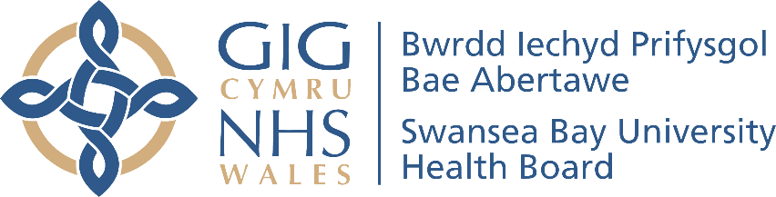

Adroddiad Perfformiad
yr Iaith Gymraeg 2026



Bwrdd Iechyd Prifysgol Bae Abertawe

Adroddiad Perfformiad yr Iaith Gymraeg, 2026

Rhagair y Cadeirydd 4
Cyflwyniad 5
Ein Dyletswydd Ansawdd 5
Llywodraethu ac Atebolrwydd 5
Cymorth i Gyflawni 6
Cyflenwi Gwasanaethau 7
Cysylltu â ni dros y ffôn neu drwy ysgrifennu atom 7
Gwefan a chyfryngau cymdeithasol 8
Gwasanaethau derbynfa 8
Gofal Sylfaenol 10
Safonau Llunio Polisi 11
Ymgysylltu â'r cyhoedd 11
Safonau Gweithredu 13
Darparu Ymgynghoriadau Clinigol yn y Gymraeg 13
Defnyddio'r iaith Gymraeg o fewn y sefydliad 14
Materion Cyflogaeth 14
Pecynnau meddalwedd 15
Defnyddio deallusrwydd artiffisial 15
Mewnrwyd 15
Gweinyddiaeth Recriwtio 16
Adeiladu Partneriaethau 17
Achos Enghreifftiol: Gweithlu'r dyfodol 17
Eisteddfod yr Urdd 2025 19
Ymgysylltu Staff 21
Cornel Cymraeg 21
Viva Engage 21
Cystadleuaeth Ffotograffau Golwg Gymreig 22
Diwrnod Shwmae Su'mae 23
Llysgenhadon Diwylliannol 23
Astudiaeth Achos: Pam Mae Dysgu Cymraeg yn Gwneud Fi'n Therapydd Iaith a Lleferydd Gwell 24
Ein Llwybr Dysgu Cymraeg 27
Codi Hyder 27
Cymraeg Croeso (2 awr) 28
Cymraeg Croeso (10 awr) 28
Blaenoriaethau Sefydliadol Gweithredol 30
Cadw Cofnodion 35
Atodiad 1: Recriwtio 36
Atodiad 2: Data Sgiliau Staff 37
Atodiad 3: Cwynion 39
Atodiad 4: Y Gymraeg yn ein cymuned 40
Atodiad 5: Profiad Cleifion 41
Atodiad 6: Trosolwg ar Gydymffurfiaeth 42


Rhagair y Cadeirydd
Mae'n bleser gen i gyflwyno Adroddiad Blynyddol Bwrdd Iechyd Prifysgol Bae Abertawe ar yr Iaith Gymraeg ar gyfer y cyfnod 1 Ebrill 2025 i 31 Mawrth 2026, gan dynnu sylw at ein hymrwymiad parhaus i'r iaith Gymraeg ac i ddarparu gofal o ansawdd uchel, diogel, sy'n canolbwyntio ar y person.
Mae iaith yn elfen sylfaenol o ofal iechyd sy'n canolbwyntio ar y person. I lawer o bobl, mae gallu cyfathrebu yn y Gymraeg yn hanfodol er mwyn mynegi eu hanghenion, deall gwybodaeth, a chymryd rhan lawn mewn penderfyniadau am eu gofal. Heb roi ystyriaeth ddyledus i'r iaith Gymraeg, nid yw'n bosibl darparu gofal sy'n wirioneddol ddiogel, effeithiol, ac wedi'i ganoli ar yr unigolyn yn gyson.
Yn ystod y flwyddyn, rydym wedi parhau i gryfhau ein cydymffurfiaeth â Safonau’r Iaith Gymraeg, gan hyrwyddo mwy o ddefnydd o’r Gymraeg ar draws ein gwasanaethau. Ein ffocws fu creu newid ystyrlon drwy sicrhau bod anghenion iaith yn cael eu cydnabod, eu parchu a'u hymgorffori yn y gofal a ddarparwn.
Hoffwn ddiolch i'n staff am eu hymroddiad a'u hymrwymiad i gefnogi gwasanaethau Cymraeg, ac i'n cleifion a'n cymunedau am eu hadborth gwerthfawr, mae hyn yn ein helpu i barhau i wella.
Mae'r iaith Gymraeg yn eiddo i bob un ohonom, ac rwy'n edrych ymlaen at adeiladu ar y cynnydd hwn wrth i ni barhau i ymgorffori'r Gymraeg fel rhan annatod o ofal iechyd ar draws Bwrdd Iechyd Prifysgol Bae Abertawe.

Jan Williams OBE FRSPH
Cadeirydd

Cyflwyniad
Mae gan Fwrdd Iechyd Prifysgol Bae Abertawe ddyletswydd statudol o dan Fesur y Gymraeg (Cymru) 2011 i gynhyrchu a chyhoeddi adroddiad blynyddol ar ei gydymffurfiaeth â safonau a osodwyd gan Gomisiynydd y Gymraeg.

Bydd yr adroddiad hwn yn dangos sut mae'r Bwrdd Iechyd hwn wedi perfformio mewn perthynas â'n hysbysiad cydymffurfio ar gyfer y cyfnod adrodd; 1 Ebrill 2025 – 31 Mawrth 2026. Mae'r adroddiad hefyd yn nodi ein hymrwymiad i'r iaith Gymraeg ac yn nodi ein blaenoriaethau ar gyfer y flwyddyn nesaf.

Ein Dyletswydd Ansawdd
Mae’r Dyletswydd Ansawdd yn disgrifio'r angen i fyrddau iechyd ddarparu gwasanaethau Cymraeg fel rhan annatod o ofal sy'n canolbwyntio ar y person. O fewn Bwrdd Iechyd Prifysgol Bae Abertawe, rydym yn cydnabod y berthynas rhwng iaith ac ansawdd, a dyna pam mae adrodd ac atebolrwydd dros y Gymraeg wedi'u hymgorffori yn ein systemau ar gyfer rheoli ansawdd.
Dylid darllen yr adroddiad hwn ar y cyd â'n Hadroddiad Ansawdd Blynyddol, lle rydym yn disgrifio'r cyflawniadau a'r blaenoriaethau wrth wella'r profiad a'r canlyniadau i siaradwyr Cymraeg.

Llywodraethu ac Atebolrwydd
Mae ein Prif Weithredwr yn gyfrifol yn gorfforaethol am gydymffurfio â Safonau'r Iaith Gymraeg. Mae Cyfarwyddwr Nyrsio a Phrofiad y Claf yn gyfrifol ar lefel Weithredol ac mae'n cael ei gefnogi gan y Pennaeth Ansawdd a Diogelwch ac Arweinydd y Gymraeg i gyflawni amcanion strategol.

Mae cyfrifoldeb am ddarparu gwasanaethau dwyieithog yn cael ei oruchwylio gan ein Grŵp Cynllunio a Datblygu’r Iaith Gymraeg a’n Grŵp Ansawdd a Diogelwch, sydd yn eu tro yn adrodd i Bwyllgor Ansawdd a Diogelwch y Bwrdd. Mae Grŵp Cynllunio a Datblygu’r Iaith Gymraeg yn bodoli i roi sicrwydd i’r Bwrdd bod systemau a phrosesau ar waith i alluogi’r sefydliad i gyflawni ei gyfrifoldebau o dan Fesur y Iaith Gymraeg. Mae'r grŵp hwn yn cael ei gadeirio gan Gyfarwyddwr Gweithredol ac mae'n adrodd drwyddynt i'r Pwyllgor Ansawdd a Diogelwch, sydd yn ei dro yn adrodd i'r Bwrdd Iechyd. Mae aelodaeth y grŵp hwn wedi cael ei hadolygu yn ystod y cyfnod adrodd hwn, a byddwn yn parhau i adolygu'n flynyddol wrth i ni symud i ddod yn sefydliad dan arweiniad clinigol. Bydd hyn yn sicrhau bod y grŵp mewn sefyllfa dda i fwrw ymlaen â gofynion Mwy na Geiriau a'r Ddyletswydd Ansawdd.

Mae'r adroddiad hwn wedi'i lunio yn unol â chanllawiau a osodwyd gan Gomisiynydd y Gymraeg ac wedi'i rannu ag aelodau Grŵp Cynllunio a Datblygu'r Iaith Gymraeg a'i gymeradwyo gan y Pwyllgor Ansawdd a Diogelwch a’r Bwrdd cyn ei gyhoeddi.

Cymorth i Gyflawni
Mae ein Tîm Gwasanaethau Iaith Gymraeg, dan arweiniad Arweinydd yr Iaith Gymraeg, wedi'u lleoli o fewn y tîm Ansawdd, Diogelwch a Gwella corfforaethol. Mae hyn yn galluogi hyrwyddo ystyriaethau’r iaith Gymraeg o fewn ein system rheoli ansawdd ehangach. Mae hyn yn cynnwys ein strwythurau sicrhau ansawdd a'n cefnogaeth gwella.
Mae'r canllawiau strategol y mae'r tîm hwn yn eu cynnig i reolwyr a staff ar draws ein sefydliad yn sicrhau, fel corff, ein bod yn dehongli ac yn gweithredu'r safonau'n briodol. O ganlyniad i'r gwaith hwn, flwyddyn ar ôl blwyddyn, rydym yn gweld twf yn y galw am wasanaethau a gynigir gan y tîm, sef cyfieithu a chyfleoedd hyfforddi ychwanegol.

Cyflenwi Gwasanaethau

Cysylltu â ni dros y ffôn neu drwy ysgrifennu atom
Mae croeso i aelodau’r cyhoedd gyfathrebu â ni yn y Gymraeg, ac rydym yn hyrwyddo hyn ar ein tudalennau gwe, negeseuon e-bost a phan ysgrifennwn drwy lythyr. Os bydd rhywun yn dewis gohebu â ni yn y Gymraeg, byddwn yn ymateb i'w cyswllt o fewn yr un amserlen ag y byddem wedi iddynt ysgrifennu atom yn Saesneg. Ni fydd gohebu â ni yn y Gymraeg yn arwain at oedi wrth ymateb.
Cynigir cefnogaeth i gyflawni hyn i bob adran o'r bwrdd iechyd gan ein gwasanaeth cyfieithu corfforaethol sydd wedi'i leoli yn ein Pencadlys ym Maglan. Mae'r tîm bach ond effeithlon hwn yn sicrhau ein bod yn ymateb mewn pryd.

Mae rhai aelodau o'r cyhoedd yn ffafrio cysylltu â ni dros y ffôn. Rydym am i alwyr sy'n dymuno siarad â ni yn y Gymraeg gael profiad o ansawdd uchel. Dros y flwyddyn ddiwethaf rydym wedi cynyddu nifer y llinellau ffôn sydd â systemau ateb awtomataidd sy'n golygu bod galwyr i'n prif rifau bob amser yn cael eu cyfarch a gallant ddilyn proses ddethol awtomataidd o'r dechrau i'r diwedd yn y Gymraeg. Mae ein prosesau gwirio ansawdd mewnol wedi dangos gwelliant sylweddol yn hyn o beth dros y ddwy flynedd ddiwethaf.
Pan fydd galwyr i'n prif rifau yn dewis cael eu galwad wedi'i chyfeirio at un o'n gweithredwyr switsfwrdd, mae ein systemau'n cyfeirio'r galwadau yn seiliedig ar ddewis iaith y galwyr. Mae galwyr sy'n dewis Cymraeg yn cael eu hychwanegu at giw i siarad â'r triniwr galwadau nesaf sydd ar gael sydd â sgiliau iaith Gymraeg.
Mae ein gallu i ateb y galwadau hyn yn gwella o flwyddyn i flwyddyn, ond rydym yn cydnabod bod achlysuron pan nad ydym yn gallu eu hateb yn y Gymraeg bob tro. I fynd i’r afael â hyn, mae gennym gynllun gweithredu ar waith sydd wedi ymrwymo’r gwasanaeth i gynyddu nifer y staff sy’n siarad Cymraeg yn y tîm. Pan fydd cyfleoedd recriwtio yn codi, rydym yn hysbysebu'r swyddi gwag hynny fel 'Cymraeg Hanfodol', ac rydym yn cefnogi'r rhai a benodir ymhellach gyda chyfleoedd i fireinio eu sgiliau trwy gyfleoedd a gynigir yn fewnol a thrwy'r rhaglen 'Dysgu Cymraeg'. Mae 6 o'r 20 aelod o staff sy'n ateb galwadau i'n prif rifau yn gallu ateb galwadau yn y Gymraeg. Ar hyn o bryd mae 3 swydd wag o fewn y tîm, a byddwn yn bwriadu hysbysebu'r swyddi hynny fel 'Cymraeg Hanfodol' cyn gynted ag y gallwn.

Gwefan a chyfryngau cymdeithasol
Rydym yn cynnal presenoldeb ar y rhwydweithiau cyfryngau cymdeithasol mwyaf poblogaidd. Gall y llwyfannau hyn fod yn offeryn pwysig i gyfathrebu â chynulleidfaoedd amgen. Mae gan ein cyfrifon Cymraeg nifer fechan o ddilynwyr i gymharu a’n cyfrifon Saesneg, ond rydym yn gweld cynnydd bach yn y niferoedd bob blwyddyn. Hyrwyddir argaeledd y cyfrifon Cymraeg ar hafan y cyfrifon Saesneg cyfatebol lle gellir gweld yr un postiadau yn Saesneg.
Mae ein presenoldeb digidol yn ffynhonnell wybodaeth gynyddol boblogaidd i'n cleifion a'n cymunedau. Yma gall pobl gael mynediad at wybodaeth am yr ystod eang o wasanaethau rydyn ni'n eu cynnig. Rydym hefyd yn defnyddio ein cyfrifon cyfryngau cymdeithasol i godi ymwybyddiaeth yn barhaus o ymgyrchoedd a gweithgareddau sy'n cael eu cynnal gan y Bwrdd Iechyd gyda'r nod o wella iechyd y cyhoedd.
Dyma ddolenni i'n cyfrifon cyfryngau cymdeithasol Cymraeg.
- Ar Facebook, mae gan ein cyfrif Cymraeg 205 o danysgrifwyr. (+11)
  - https://Facebook.com/BaeAbertaweGIG
- Ar X / Twitter, mae gan ein cyfrif Cymraeg 350 o ddilynwyr.
  - https://x.com/BaeAbertaweGIG
- Ar Instagram, mae gan ein cyfrif Cymraeg 113 o ddilynwyr. (+15)
  - o https://www.instagram.com/bipbaeabertawe?igsh=Z3Vsc2M0eDZvd2cy
- Ar LinkedIn, mae gan ein cyfrif Cymraeg 42 o danysgrifwyr. (+6)
  - https://www.linkedin.com/company/73177598/admin/dashboard/

Gwasanaethau derbynfa
Yn aml, y derbynfeydd yw'r lle cyntaf y mae cleifion ac ymwelwyr yn ymgysylltu â'n gwasanaethau, gan eu gwneud yn bwynt cyswllt cychwynnol allweddol. Mae'n hanfodol bod staff sy'n gweithio yn y rolau hyn yn deall pwysigrwydd darparu gwasanaeth o ansawdd uchel.
Gall cynnig gwasanaethau yn y Gymraeg wella profiad unigolion sy'n mynychu ein hysbytai yn sylweddol. Drwy gael dealltwriaeth glir o alluoedd iaith Gymraeg ein gweithlu, gallwn gynllunio a datblygu'r sgiliau hyn yn well lle mae bylchau. Amlinellir isod hyfedredd iaith Gymraeg staff sy'n gweithio mewn rolau derbynfa ar hyn o bryd (ar adeg yr adroddiad):

Ysbyty Treforys
Nid yw'r data sydd gennym ar gyfer staff y dderbynfa yn Nhreforys mor gadarn ag y byddem yn hoffi ac mae hwn yn faes gwella yr ydym wedi'i gofnodi. O'r 26 aelod sy'n darparu gwasanaethau derbynfa gyda sgiliau wedi'u cofnodi, gall 3 ddarparu'r gwasanaethau hynny yn y Gymraeg (11.5%)
Mae 10 aelod o staff sy'n cael eu cyflogi'n uniongyrchol yn darparu gwasanaethau derbynfa'r Adran Cleifion Allanol, ac mae 2 ohonynt (20%) yn siaradwyr Cymraeg.

Ysbyty Singleton
Mae 40 aelod o staff yn darparu gwasanaethau derbynfa ar draws gwahanol glinigau a wardiau ar safle Ysbyty Singleton. Mae 3 o'r aelodau staff hyn yn siaradwyr Cymraeg. (7.5%)

Ysbyty Castell-nedd Port Talbot
Gan gynnwys gwirfoddolwyr, mae gennym 60 o bobl yn darparu gwasanaethau derbynfa i gleifion ac ymwelwyr. O'r rheini, mae 6 yn siaradwyr Cymraeg. (10%)
Mae ein strategaeth recriwtio yn ei gwneud yn ofynnol i reolwyr ystyried yr angen am sgiliau iaith Gymraeg wrth hysbysebu swyddi gwag. Mae asesiad o allu ieithyddol o fewn y tîm yn ffactor wrth ddod i benderfyniad ynghylch yr angen am sgiliau. Ein nod yw cynyddu nifer y siaradwyr Cymraeg yn y rolau hyn; fodd bynnag, uchelgais tymor hwy yw hon gan fod trosiant staff yn isel yn y rolau hyn. Dyma pam mae ein llwybrau dysgu Cymraeg ar gyfer staff nad ydynt yn siarad Cymraeg mor bwysig.

Gofal Sylfaenol
Rydym yn cefnogi ein cydweithwyr mewn Gofal Sylfaenol i gyflawni'r chwe dyletswydd a osodwyd arnynt gan Gomisiynydd y Gymraeg, sef:
- Hysbysiad o Wasanaethau Iaith Gymraeg: Rhaid i gontractwyr roi gwybod i ni yn ysgrifenedig pan fyddant yn gallu darparu gwasanaethau yn y Gymraeg.
- Darparu Dogfennau Iaith Gymraeg: Rhaid i bob dogfen neu ffurflen a ddarperir fod ar gael yn y Gymraeg ochr yn ochr â'r Saesneg.
- Arwyddion a Hysbysiadau Dwyieithog: Rhaid i arwyddion neu hysbysiadau newydd gynnwys testun yn y Gymraeg a'r Saesneg.
- Defnyddio Bathodynnau’r Iaith Gymraeg: Dylai staff sy'n darparu gwasanaethau yn y Gymraeg wisgo bathodynnau i ddangos eu sgiliau yn y Gymraeg.
- Ymwybyddiaeth a hyfforddiant: Anogir staff i gael mynediad at wybodaeth a mynychu cyrsiau hyfforddi i hyrwyddo ymwybyddiaeth o’r iaith Gymraeg.
- Annog Cyfranogiad Staff: Rhaid i gontractwyr annog staff i gymryd rhan mewn hyfforddiant a digwyddiadau i wella eu Cymraeg

Rydym yn cylchredeg gwybodaeth yn rheolaidd i'r sector i godi ymwybyddiaeth o'r rhwymedigaethau hyn ac yn parhau i gynnig cefnogaeth wrth hyrwyddo unrhyw wasanaethau y gallant eu cynnig.

Mae ein Fframwaith Sicrwydd Gofal Sylfaenol yn ei gwneud yn ofynnol i gontractwyr gyflwyno adroddiad blynyddol ar eu gallu i ddiwallu anghenion gwasanaeth yn y Gymraeg, a lle nodir gallu i ddarparu gwasanaethau yn y Gymraeg, caiff y wybodaeth hon ei phostio i'r cyfeiriadur gofal sylfaenol ar ein gwefan.

Safonau Llunio Polisi

Mae gofal sy'n canolbwyntio ar y person a'r iaith Gymraeg yn ystyriaethau sylfaenol ar bob lefel o'r sefydliad. Mae ein prosesau asesu effaith wedi cael eu gwella yn ystod y blynyddoedd diwethaf fel bod anghenion, profiadau a dewisiadau iaith y bobl rydyn ni'n eu gwasanaethu yn cael eu hystyried yn gyson.

Rydym yn cydnabod bod deall effeithiau cadarnhaol a negyddol posibl penderfyniadau ar siaradwyr Cymraeg yn hanfodol er mwyn darparu gofal teg o ansawdd uchel. Felly, mae ystyriaethau’r iaith Gymraeg wedi’u hintegreiddio’n llawn ym mhob asesiad effaith. Lle nodir risgiau neu effeithiau negyddol anfwriadol, rydym yn cymryd dull rhagweithiol a chydweithredol i'w lliniaru a sicrhau bod canlyniadau'n parhau i fod yn gydnaws â'n hymrwymiad i ofal sy'n canolbwyntio ar y person.

Mae datblygiad pob polisi newydd yn destun craffu cadarn drwy ein Grŵp Cyfeirio Rhanddeiliaid. Mae hyn yn cynnwys hyrwyddwyr dynodedig y Gymraeg sy'n sicrhau nad yw ystyriaethau ieithyddol yn ôl-ystyriaeth, ond yn elfen graidd o ddylunio, adolygu a chymeradwyo polisïau.

Ym Mae Abertawe, mae'r iaith Gymraeg wedi'i hymgorffori fel egwyddor graidd yn y Cynllun Ansawdd, gan adlewyrchu ein cred bod iaith yn hanfodol i ofal diogel, effeithiol a thosturiol. Mae ein cynllun ansawdd yn atgyfnerthu ymrwymiad ein sefydliad i fodloni Safonau'r Iaith Gymraeg gan gydnabod bod gofal a ddarperir yn iaith ddewisol person yn cefnogi urddas, dealltwriaeth a chanlyniadau gwell yn uniongyrchol.

Eleni, mae ein hadroddiad yn dangos cynnydd pendant yn erbyn fframwaith Mwy na Geiriau, gan gynnwys y camau rydym wedi'u cymryd i ehangu ein gallu i ddarparu ymgynghoriadau clinigol yn y Gymraeg mewn meysydd blaenoriaeth allweddol. Mae'r gwaith hwn yn helpu i wreiddio diwylliant lle mae iaith yn cael ei chydnabod fel elfen hanfodol o ansawdd a diogelwch, a lle mae gofal sy'n canolbwyntio ar y person yn cael ei ddeall i gynnwys diwallu anghenion ieithyddol unigolion a chymunedau.

Mae dealltwriaeth gyffredin ym Mae Abertawe nad yw'r iaith Gymraeg bellach yn ddewisol, ond yn elfen graidd o ofal iechyd o ansawdd uchel sy'n canolbwyntio ar y person.

Ymgysylltu â'r cyhoedd
Mae ein deunyddiau ymgynghori yn nodi’n glir ein hymrwymiad i wella profiadau defnyddwyr gwasanaethau sy’n siarad Cymraeg, ochr yn ochr â’r prosesau cadarn a ddefnyddiwn i asesu effaith penderfyniadau ar y Gymraeg. Yn ogystal â fformatau safonol yn y Gymraeg a'r Saesneg, gallwn ddarparu dogfennau ymgynghori mewn fformatau hygyrch, gan gynnwys Braille a fformatiau sain yn y Gymraeg, gan sicrhau proses ymgysylltu fwy cynhwysol a chyfartal.

Fodd bynnag, rydym yn cydnabod nad yw darparu dogfennaeth yn y Gymraeg yn unig yn ddigon i ymgysylltu'n llawn â siaradwyr Cymraeg. Mae ymgysylltu ystyrlon yn gofyn am wrando gweithredol a deialog barhaus.

Wrth edrych ymlaen, byddwn yn cryfhau ein dull gweithredu drwy ymgymryd â gweithgaredd gwrando ac ymgysylltu wedi'i dargedu gyda siaradwyr Cymraeg, gan ein galluogi i ddeall eu profiadau o'n gwasanaethau yn well a sicrhau bod eu lleisiau'n llywio ein prosesau gwneud penderfyniadau a datblygu gofal sy'n canolbwyntio ar y person yn uniongyrchol.

Safonau Gweithredu

Darparu Ymgynghoriadau Clinigol yn y Gymraeg
Ym mis Rhagfyr 2024, cyhoeddwyd ein cynllun pum mlynedd yn amlinellu'r camau y byddwn yn eu cymryd i gryfhau ein gallu i ddarparu ymgynghoriadau clinigol yn y Gymraeg. wedi'i ddatblygu dros gyfnod o 18 mis, mae'r cynllun yn nodi rhaglen waith glir sy'n canolbwyntio ar y meysydd blaenoriaeth a nodwyd yn Mwy na Geiriau:
- Iechyd Meddwl, Anableddau Dysgu a Gofal Dementia
- Therapi Iaith a Lleferydd
- Gwasanaethau Strôc
- Gofal yr Henoed
- Gwasanaethau Plant a Phobl Ifanc
Ers ei gyhoeddi, mae cynnydd wedi'i wneud ar draws y meysydd gwasanaeth allweddol hyn ac mae goruchwylio'r cynllun pum mlynedd yn parhau i fod yn ffocws allweddol i'r Bwrdd Iechyd. Mae rheolwyr arweiniol yn darparu diweddariadau rheolaidd i'r Grŵp Cynllunio a Datblygu’r Iaith Gymraeg, gan alluogi monitro cynnydd, mynd i'r afael â heriau a rhannu arfer da ar draws y sefydliad.
Ym maes Iechyd Meddwl ac Anableddau Dysgu, mae gwelliannau parhaus yng nghofnodi sgiliau iaith Gymraeg staff wedi helpu rheolwyr i nodi staff sy'n siarad Cymraeg a'u cefnogi i ddatblygu eu hyder a'u sgiliau trwy gyfleoedd dysgu wedi'u targedu. Mae'r gwaith hwn yn helpu i gynyddu capasiti a chryfhau'r broses o gyflwyno'r Cynnig Rhagweithiol.
Mae Therapi Iaith a Lleferydd hefyd wedi parhau i wneud cynnydd rhagorol. Mae nifer yr ‘anogwyr’ gwirfoddol sy'n cefnogi'r prosiect wedi cynyddu, gan greu cyfleoedd gwell i staff ddefnyddio a datblygu eu sgiliau iaith Gymraeg yn y gweithle. Yn ogystal, mae clinigau cyfrwng Cymraeg wedi cael eu treialu'n llwyddiannus.
Rydym yn gweld dealltwriaeth gadarn ymhlith arweinwyr gwasanaethau bod darparu gofal drwy gyfrwng y Gymraeg nid yn unig yn helpu cleifion i ddeall eu cyflwr a'u cynllun gofal yn well ond hefyd yn galluogi clinigwyr i gael dealltwriaeth lawnach o'u hanghenion, eu hamgylchiadau a'u dewisiadau – gan roi'r claf wrth wraidd eu gofal.

Defnyddio'r iaith Gymraeg o fewn y sefydliad
Mae defnydd y Gymraeg o fewn ein Bwrdd Iechyd yn ymestyn y tu hwnt i gyfathrebu â chleifion a chymunedau. Fel sefydliad sydd â staff sy'n siarad Cymraeg, mae gennym gyfrifoldeb—a adlewyrchir yn ein strategaeth cydraddoldebau Rydym i Gyd yn Perthyn —i barchu eu hanghenion iaith a chreu amgylchedd sy'n annog defnydd a dysgu ehangach o'r Gymraeg.
Rydym wedi sefydlu polisi clir sy'n amlinellu ein cyfrifoldebau dros ddefnyddio'r Gymraeg ar draws gweithrediadau mewnol. Mae hyn yn cefnogi staff i fodloni Safonau’r Iaith Gymraeg wrth hyrwyddo’n weithredol y defnydd o’r Gymraeg mewn gwaith o ddydd i ddydd. Ochr yn ochr ag adnoddau mewnrwyd pwrpasol, mae'r polisi'n darparu canllawiau ymarferol i helpu staff i ddefnyddio mwy o'r Gymraeg yn hyderus yn y gweithle.
Dros y 12 mis diwethaf, mae ein Hanogwyr (hyrwyddwyr y Gymraeg) wedi parhau â'u gwaith o godi ymwybyddiaeth o gyfleoedd i ddefnyddio mwy o Gymraeg yn y gweithle, tra ar yr un pryd yn cyfeirio partïon â diddordeb at ddarpariaethau dysgu a gynigir trwy ein partneriaid yn y Ganolfan Dysgu Cymraeg. Mae’r rhaglen Anogwyr yn esiampl o sut y gall cefnogaeth gan gymheiriaid feithrin amgylchedd cadarnhaol i dyfu defnydd o'r Gymraeg.
Er mwyn hyrwyddo a chael sicrwydd mewn perthynas â'r Cynnig Gweithredol, mae ein tîm iaith Gymraeg wedi ymuno â thîm amlddisgyblaethol sy'n cynnal archwiliadau sicrhau ansawdd o feysydd clinigol dros y flwyddyn ddiwethaf. Mae'r ymweliadau hyn yn gyfle i gasglu mewnwelediad gan gleifion a staff ynghylch y defnydd o iaith mewn lleoliadau clinigol, yn ogystal â hyrwyddo gwaith y tîm yn ehangach.

Materion Cyflogaeth
Mae cyfran o'n staff yn siaradwyr Cymraeg, ac mae Bwrdd Iechyd Prifysgol Bae Abertawe yn cyhoeddi pob contract cyflogaeth yn ddwyieithog. Er ein bod yn defnyddio'r system Cofnod Staff Electronig (ESR) ar gyfer rheoli gwyliau ac absenoldeb, mae ei chyfyngiadau ieithyddol yn golygu na ellir cyflawni'r prosesau hyn yn y Gymraeg ar hyn o bryd. Mae hwn yn fater cenedlaethol, ac mae partneriaid gan gynnwys Gofal Iechyd Digidol Cymru (DHCW) a Phartneriaeth Cydwasanaethau GIG Cymru (NWSSP) yn dadlau dros welliannau, gyda system newydd yn cael ei ddatblygu i fynd i'r afael â hyn.
Rydym wedi ymrwymo i alluogi staff i ymgysylltu â ni yn eu dewis iaith. Mae hyn yn cynnwys prosesau recriwtio dwyieithog, lle gellir cynnal ceisiadau a chyfweliadau yn y Gymraeg. Rheolir absenoldeb oherwydd salwch ar lefel rheolwr llinell, gyda'r holl ddogfennaeth gysylltiedig ar gael yn Saesneg ac yn Gymraeg i gefnogi staff sy'n siarad Cymraeg.

Pecynnau meddalwedd
Er mwyn hwyluso defnyddio’r Gymraeg yn y gwaith, gall staff ofyn am ychwanegu meddalwedd at eu cyfrifiaduron i gefnogi eu defnydd cywir o’r Gymraeg. Mae Cysgliad a To-bach ill dau yn rhaglenni sy'n gysylltiedig â gramadeg ac sy'n gyflym ac yn hawdd i'w gosod. Gall staff hefyd gymhwyso Rhyngwyneb Cymraeg Microsoft 365 drwy eu gosodiadau personol.

Rydym yn monitro'r farchnad yn rheolaidd am gymwysiadau neu wefannau newydd a allai gefnogi ein staff i ddefnyddio eu sgiliau iaith Gymraeg yn y gweithle.

Mae ein tîm cyfieithu mewnol yn defnyddio meddalwedd cof cyfieithu yn eu gwaith. Yn ystod y flwyddyn adrodd, mae'r Bwrdd Iechyd wedi buddsoddi mewn symud i blatfform meddalwedd newydd sy'n defnyddio cyfieithu peirianyddol. Mae ein cyfieithwyr wedi addasu'n dda i'r newid hwn ac wrth iddynt ddod yn gyfarwydd â'r platfform, rydym wedi gweld cynnydd mewn cynhyrchiant.

Defnyddio deallusrwydd artiffisial
Er mwyn sicrhau ansawdd, ni chaniateir i bobl nad ydynt yn siaradwyr Cymraeg ddefnyddio deallusrwydd artiffisial ar gyfer cyfieithu gohebiaeth ar hyn o bryd. Er bod gan y dechnoleg hon sy'n esblygu'n gyflym botensial i ehangu capasiti cyfieithu, mae defnydd effeithiol yn gofyn am wybodaeth gref yn y Gymraeg i sicrhau cywirdeb a chyd-destun. Mae Adran Gwasanaethau’r Iaith Gymraeg yn parhau i fonitro datblygiadau yn y maes hwn.

Mewnrwyd
Rydym am ei gwneud mor hawdd â phosibl i staff ddod o hyd i wybodaeth am yr iaith Gymraeg a'n cyfrifoldebau.
Mae ystod eang o adnoddau ar gael ar fewnrwyd y Bwrdd Iechyd i gefnogi staff i ddefnyddio’r Gymraeg yn y gwaith.
Yn yr adran Cymorth ac Arweiniad, gall staff gael mynediad at wybodaeth am sut rydym yn bodloni safonau'r iaith Gymraeg. Mae hyn yn cynnwys canllawiau clir ar bynciau fel:
- Ymateb i ohebiaeth
- Defnyddio cyfryngau cymdeithasol
- Cynnal cyfarfodydd
- Cynllunio'r gweithlu
Mae'r holl gynnwys yn cael ei adolygu'n rheolaidd i wneud yn siŵr bod y canllawiau'n gyfredol ac yn helpu i wneud y Gymraeg mor hygyrch â phosibl i bawb.
Drwy ddolenni o'r hafan hon, gall staff:
- Cael mynediad at adnoddau fel posteri dwyieithog yn annog cleifion ac ymwelwyr i ddefnyddio'r Gymraeg
- Archebu bathodynnau a chortynnau gwddf Iaith Gwaith
- Dod o hyd i deitlau swyddi, adrannau a chyfeiriadau sy'n cael eu cyfieithu'n gyffredin, ynghyd â chyfeiriadur o gyfeiriadau e-bost Cymraeg
Mae cynnwys y wefan hon yn parhau i dyfu, gan sicrhau y gall staff ddod o hyd i'r wybodaeth sydd ei hangen arnynt yn gyflym.

Gweinyddiaeth Recriwtio
Mae ein harferion recriwtio yn cynnig profiad cwbl hygyrch i'r rhai sy'n dymuno gwneud cais am swydd ym Mae Abertawe.
Rydym yn cyhoeddi hysbysebion, disgrifiadau swyddi, a phob dogfen gysylltiedig arall yn ddwyieithog ar ein platfform recriwtio.
Caiff unrhyw ddisgrifiadau swyddi newydd neu wedi'u hadolygu eu prosesu gan ein tîm gwerthuso swyddi a chwblheir cyfieithu'r dogfennau hyn cyn iddynt gael eu rhyddhau i reolwyr recriwtio. Rydym wedi mabwysiadu templedi dwyieithog fel y safon sefydliadol ar gyfer disgrifiadau swyddi, fel na ellir dosbarthu'r fersiwn Saesneg heb y fersiwn Gymraeg.
Ym mis Tachwedd 2024, cyflwynwyd prosesau llym, a rhoddwyd awdurdod i'n partneriaid recriwtio ym Mhartneriaeth Cydwasanaethau GIG Cymru i wrthod unrhyw geisiadau hysbysebu swyddi gwag ar gyfer swyddi ‘Agenda ar gyfer Newid’ nad oeddent yn bodloni gofynion safonau'r iaith Gymraeg yn llawn.
Mae'r prosesau hyn bellach wedi'u hymgorffori'n llawn yn ein harfer recriwtio ar gyfer pob swydd.

Adeiladu Partneriaethau
Mae cyflawni ein hamcanion yn dibynnu ar gydweithio effeithiol ag ystod eang o sefydliadau. Mae hyn yn cynnwys gweithio'n agos gyda chyrff eraill y GIG yn ogystal â phartneriaid y tu hwnt i'r sector iechyd.
Mae ein Harweinydd Iaith Gymraeg yn parhau i fod yn aelod gweithredol o'r grŵp iaith Gymraeg strategol cenedlaethol, sy'n dwyn ynghyd arweinwyr a rheolwyr iaith Gymraeg o sefydliadau gofal iechyd ledled Cymru. Wedi'i sefydlu i hyrwyddo cydweithio a rhannu arferion da, mae'r grŵp wedi esblygu i fod yn fforwm dylanwadol sy'n cynrychioli sefydliadau gofal iechyd ar faterion yr iaith Gymraeg ar y cyd. Drwy’r gwaith hwn, mae’n darparu llais cydlynol mewn trafodaethau gyda Llywodraeth Cymru a Chomisiynydd y Gymraeg ar faterion sy’n effeithio ar ddarparu gwasanaethau Cymraeg mewn gofal iechyd.
yn ogystal, mae ein Harweinydd Iaith Gymraeg yn cynnal ymgysylltiad rheolaidd â swyddogion Llywodraeth Cymru i roi'r wybodaeth ddiweddaraf am gynnydd yn erbyn strategaeth Mwy na Geiriau, trafod blaenoriaethau sy'n dod i'r amlwg, a derbyn adborth ar ddatblygiadau allweddol sy'n ymwneud ag agenda'r iaith Gymraeg.

Achos Enghreifftiol: Gweithlu'r dyfodol
Rydym yn falch o fod y Bwrdd Iechyd cyntaf yng Nghymru i gyflwyno her gyrfaoedd arloesol yn y Gymraeg mewn partneriaeth â Gyrfa Cymru.
Fel rhan o Her Gweithle 'Cymraeg Cyntaf' Gwaith mewn Ffocws, cafodd disgyblion o Ysgol Gymunedol Cefn Hengoed y dasg o greu adnoddau arloesol i rymuso prentisiaid newydd y Bwrdd Iechyd i ddefnyddio Cymraeg yn y gweithle.
Ysgol uwchradd cyfrwng Saesneg sydd wedi'i lleoli yn ardal Bonymaen, Abertawe yw Ysgol Gymunedol Cefn Hengoed. Mae canran sylweddol o fyfyrwyr yn byw mewn ardaloedd sydd wedi'u nodi fel y rhai mwyaf difreintiedig yng Nghymru, gan amlygu crynodiad o heriau economaidd-gymdeithasol. Mae mentrau partneriaeth gyda chyflogwyr lleol yn chwarae rhan hanfodol wrth gynyddu gwybodaeth ac ymwybyddiaeth am gyfleoedd gyrfa a chodi dyheadau ymhlith dysgwyr.
Ochr yn ochr â chydweithwyr o Gyrfaoedd Cymru, cyflwynodd ein tîm Gyrfaoedd, Ehangu Mynediad a Phrofiad Gwaith yr her i bob disgybl Blwyddyn 9. Roedd yr her yn gwbl hygyrch i bob dysgwr, gan gynnwys y rhai ag anghenion dysgu ychwanegol.
Datblygodd Gyrfa Cymru heriau ffocws i ymgorffori Gyrfaoedd a Phrofiadau Cysylltiedig â Gwaith (CWRE) yn y cwricwlwm newydd trwy ymgysylltu ystyrlon â chyflogwyr. Mae pob her yn canolbwyntio ar dasgau byd-gwaith sy'n datblygu sgiliau trawsgwricwlaidd hanfodol dysgwyr fel llythrennedd, rhifedd a chymhwysedd digidol, wrth hyrwyddo creadigrwydd, datrys problemau a meddwl beirniadol.
Ar gyfer yr her hon, bu’r dysgwyr yn gweithio mewn grwpiau bach i ddylunio adnoddau iaith Gymraeg ymarferol a diddorol wedi’u teilwra ar gyfer rolau prentisiaid y GIG, gan gynnwys Gweithwyr Cymorth Gofal Iechyd, Cynorthwywyr Arlwyo, Prentisiaid Gweinyddu Busnes, Technegwyr TG a Chynorthwywyr Domestig. Roedd syniadau gan y disgyblion talentog yn cynnwys llewys cyllyll a ffyrc ailgylchadwy gyda geirfa allweddol ar gyfer staff arlwyo, atodiadau llinyn gyda geiriau ac ymadroddion Cymraeg penodol i'r rôl a chymorth cof Cymraeg pwrpasol ar gyfer Gweithwyr Cymorth Gofal Iechyd.
Y dyluniad buddugol oedd mewnosodiad sydd wedi'i gynllunio i'w gysylltu â chefn ffôn clyfar, sydd yn cynnwys cwestiynau allweddol, atebion a geirfa benodol i'r rôl yn y Gymraeg. Canolbwyntiodd y myfyrwyr y tu ôl i'r syniad buddugol ar hygyrchedd, ymarferoldeb, ac addasu i weddu i staff sy'n gweithio mewn gwahanol leoliadau Byrddau Iechyd.
Canmolodd ein Rheolwr Ehangu Mynediad, Victoria Williams, ymdrechion yr holl ddisgyblion, gan nodi: “Roedd y creadigrwydd, y gwaith tîm a’r ffocws ymarferol a ddangoswyd yn drawiadol. Roedd yr her gweithle hon yn ffordd wych o ddangos i ddisgyblion werth go iawn dysgu a siarad Cymraeg, yn enwedig o fewn GIG Cymru, lle mae gennym ddyletswyddau penodol i ddarparu gwasanaethau dwyieithog ac i hyrwyddo a hwyluso defnyddio'r iaith Gymraeg ymhlith staff. Roedd yn gyfle da i helpu disgyblion i ddeall bod iaith yn elfen hanfodol o ofal iechyd effeithiol.
Ychwanegodd Andrea John, Gyrfaoedd Cymru: “Roedd y brwdfrydedd a’r meddwl arloesol a ddangoswyd gan y disgyblion yn rhagorol. Fe wnaethon nhw ymgysylltu’n ddwfn â’r her, gan gynhyrchu adnoddau a oedd nid yn unig yn cefnogi dysgu’r iaith Gymraeg, ond yn dangos dealltwriaeth glir o anghenion y gweithle.”
Mae'r cynllun peilot llwyddiannus hwn yn tynnu sylw at sut y gall partneriaethau rhwng cyflogwyr ac ysgolion ddod ag addysg gyrfaoedd yn fyw, gan gefnogi blaenoriaethau cenedlaethol allweddol fel hyrwyddo'r iaith Gymraeg yn y gweithle.
Dywedodd Clementine Hollister, Pennaeth y Gymraeg yn Ysgol Cefn Hengoed: “Roedd cymryd rhan yn yr her yn brofiad gwych i’r disgyblion. Fe roddodd gyfle i fod yn greadigol ac i arloesi. Roedden ni wrth ein bodd gyda dyluniadau gwych ein disgyblion, a oedd yn tynnu mor effeithiol ar eu gwybodaeth o'r Gymraeg. Ar ben hynny, rhoddodd amser a lle i ddisgyblion fyfyrio ar gyfleoedd gyrfa ac i gynllunio ar gyfer y dyfodol.”

Eisteddfod yr Urdd 2025
Ym mis Mai 2025, arweiniodd Bwrdd Iechyd Prifysgol Bae Abertawe brosiect cydweithredol i gydlynu a darparu presenoldeb y GIG yn eisteddfod Genedlaethol yr Urdd, a gynhaliwyd ym Mharc Margam. Mae'r digwyddiad yn denu presenoldeb sylweddol o bob cwr o Gymru, yn ogystal â nifer fawr o drigolion lleol, gan roi cyfle pwysig i ymgysylltu â phlant, pobl ifanc, teuluoedd a chymunedau ar ystod eang o bynciau iechyd a lles.
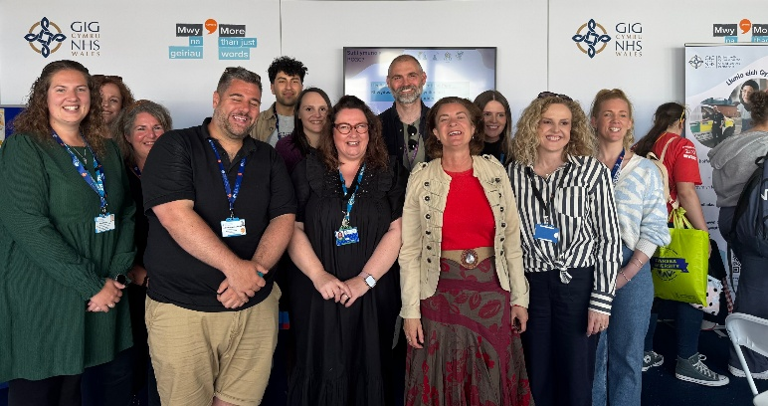
Gweithiodd Bwrdd Iechyd Prifysgol Bae Abertawe mewn partneriaeth ag Addysg a Gwella Iechyd Cymru (AaGIC) a Phartneriaeth Cydwasanaethau GIG Cymru i gynllunio a chyflawni'r fenter. Cefnogodd Llywodraeth Cymru y presenoldeb yn ariannol. Galluogodd y dull cydweithredol hwn sefydliadau'r GIG i wneud y mwyaf o gyfleoedd ymgysylltu ac arddangos ehangder y gwasanaethau sydd ar gael ledled Cymru.
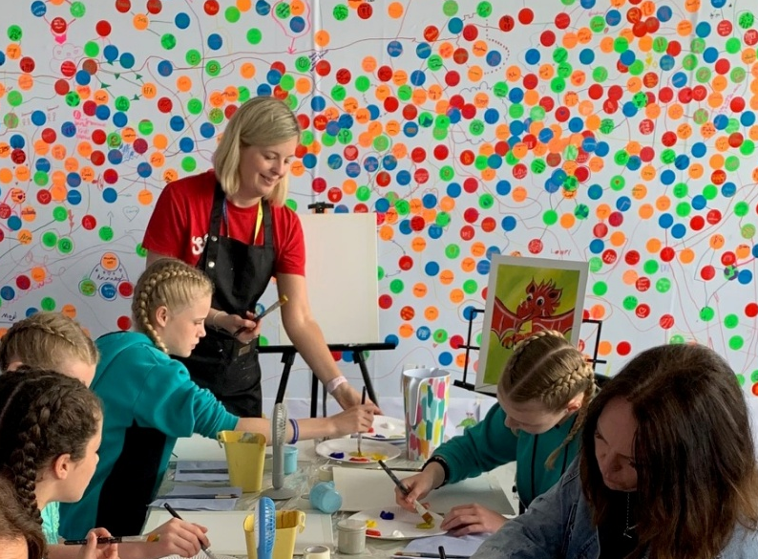
Roedd y stondin yn darparu gwybodaeth, cyngor a gweithgareddau rhyngweithiol a gynlluniwyd i hyrwyddo iechyd a lles, gan annog sgyrsiau ystyrlon gydag aelodau'r cyhoedd. Cynrychiolwyd ystod eang o wasanaethau, gan gynnwys y Gwasanaeth Llosgiadau, Gwasanaethau Iechyd Meddwl, Helpa Fi i Stopio, Therapi Iaith a Lleferydd, Nyrsio Ysgol a thimau Brechu. Roedd y digwyddiad hefyd yn gyfle i godi ymwybyddiaeth o wasanaethau digidol a hyrwyddo dulliau digidol o ymgysylltu â chleifion. Roedd gwybodaeth a chyngor gyrfaoedd yn rhan allweddol o'r cynnig, gan ddarparu cefnogaeth i bobl ifanc sy'n ystyried gyrfaoedd ym maes gofal iechyd, yn ogystal ag unigolion sydd â diddordeb mewn newidiadau gyrfa a chyfleoedd cyflogaeth o fewn y GIG.
Cyflwynodd ein tîm Celfyddydau mewn Iechyd raglen o weithgareddau creadigol drwy gydol yr wythnos, gan annog plant a phobl ifanc i fyfyrio ar y ffactorau sy'n cyfrannu at lesiant cadarnhaol a llwyddiant mewn bywyd. Profodd y gweithgareddau hyn yn hynod boblogaidd, gyda thua 3,000 o bobl ifanc yn cymryd rhan yn ystod yr ŵyl.
Y prosiect oedd y tro cyntaf i nifer o sefydliadau’r GIG gydweithio ar bresenoldeb o’r raddfa hon yn eisteddfod Genedlaethol yr Urdd. Sefydlodd llwyddiant y fenter fodel cryf ar gyfer gweithgareddau ymgysylltu ar y cyd yn y dyfodol a dangosodd werth gweithio mewn partneriaeth draws-sefydliadol. Mae wedi creu sylfaen gadarn y gall Llywodraeth Cymru, byrddau iechyd a sefydliadau iechyd a gofal cymdeithasol eraill adeiladu arni i gryfhau eu presenoldeb a'u hymgysylltiad â'r cyhoedd ymhellach mewn digwyddiadau cenedlaethol yn y dyfodol.
Llwyddodd y fenter i gynyddu gwelededd gwasanaethau GIG Cymru, hyrwyddo negeseuon iechyd a lles i gynulleidfa amrywiol, a chryfhau perthnasoedd â chymunedau ledled Cymru trwy ymgysylltu cadarnhaol ac ystyrlon.
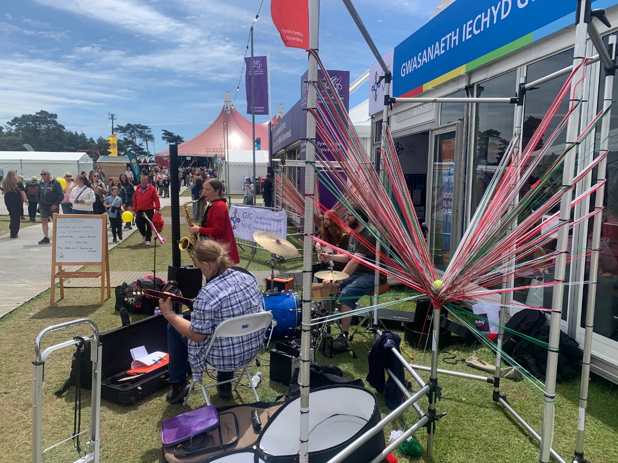
Uchod: 'The Iridium Collective' yn diddanu ymwelwyr â'r Maes y tu allan i bafiliwn GIG Cymru.
Chwith Uchaf: Eluned Morgan yn galw heibio i'r pafiliwn i glywed am y cynnydd diweddaraf ar fframwaith Mwy na Geiriau.
Chwith Gwaelod: Staff CAMHS yn cynnal gweithdy lles i bobl ifanc.

Ymgysylltu Staff

Cornel Cymraeg
Un o’r mentrau craidd a gyflwynir yw Cornel Cymraeg, sy’n darparu amgylchedd cyfeillgar a chroesawgar i staff ymarfer y Gymraeg mewn lleoliad anffurfiol a chefnogol.
Mae'r sesiynau wedi'u cynllunio i fod yn gwbl gynhwysol, gan ddarparu ar gyfer pob lefel o allu—o ddechreuwyr llwyr i siaradwyr mwy hyderus. Y ffocws yw creu awyrgylch hamddenol lle mae cyfranogwyr yn teimlo'n gyfforddus yn defnyddio'r Gymraeg heb ofni gwneud camgymeriadau.
Mae gweithgareddau fel arfer yn cynnwys:
- Sgyrsiau syml, bob dydd
- Sesiynau geirfa thematig
- Gemau iaith ac ymarferion rhyngweithiol
- Cyfleoedd ymarferol i ddefnyddio’r Gymraeg yn naturiol
Y pwyslais yw mwynhad a meithrin hyder, gan helpu staff i gynyddu eu defnydd o’r Gymraeg yn raddol yn y gweithle heb bwysau amgylchedd dysgu ffurfiol.

Viva Engage
Mae Microsoft Viva Engage yn blatfform cymunedol ac ymgysylltu byd-eang i weithwyr, wedi'i gynllunio i helpu staff i gysylltu, rhannu gwybodaeth, trafod pynciau ac adeiladu cymunedau ar draws sefydliad. Fe'i defnyddir yn helaeth ar draws ein bwrdd iechyd.
Mae gennym gyfrif Cymraeg BIPBA pwrpasol sy'n cael ei reoli a'i ddiweddaru'n rheolaidd fel platfform ymgysylltu allweddol â staff.
Defnyddir y sianel hon i wneud y canlynol:
- Rhannu adnoddau dysgu Cymraeg defnyddiol
- Hyrwyddo heriau ac awgrymiadau iaith
- Amlygu digwyddiadau ac ymgyrchoedd diwylliannol
- Annog rhyngweithio a chyfranogiad staff
Drwy gynnal presenoldeb cyson ar Viva Engage, mae'r iaith Gymraeg yn parhau i fod yn weladwy, yn berthnasol, ac yn cael ei defnyddio'n weithredol o fewn y sefydliad. Mae gan y grŵp 135 o aelodau nawr

Cymru Trwy Eich Llygaid – Cystadleuaeth Ffotograffau Golwg Gymreig
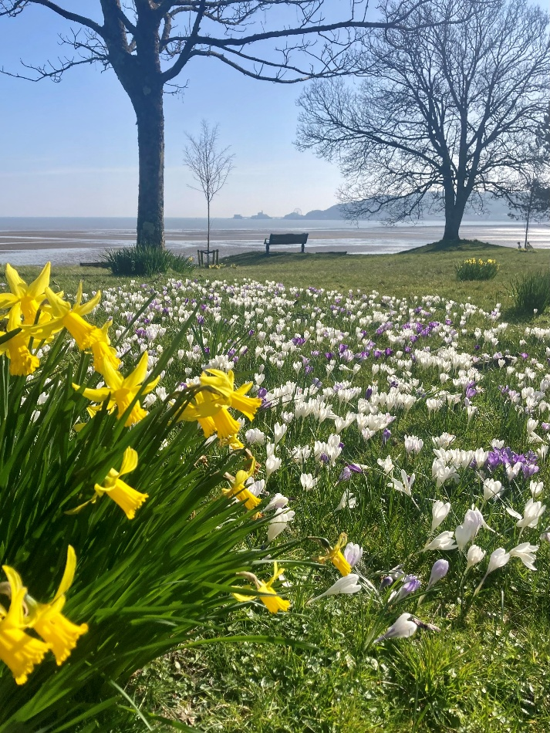
Roedd cystadleuaeth ffotograffiaeth Golwg Gymreig - Cymru Drwy Eich Llygaid yn fenter lwyddiannus a diddorol a oedd yn dathlu harddwch, diwylliant a hunaniaeth Cymru drwy safbwyntiau staff Bae Abertawe. Gwahoddodd y gystadleuaeth unigolion i gofnodi beth mae Cymru yn ei olygu iddyn nhw, gan arwain at gasgliad amrywiol ac o ansawdd uchel o ffotograffau a oedd yn tynnu sylw at dirweddau, cymunedau, hiwmor, diwylliant a dehongliadau personol.
Roedden ni wrth ein bodd gyda lefel y cyfranogiad a’r creadigrwydd. Roedd y ceisiadau’n adlewyrchu ystod eang o safbwyntiau, gan dynnu sylw at gyfoeth Cymru o dirweddau naturiol eiconig i eiliadau bob dydd deinamig. Nid yn unig y gwnaeth y gystadleuaeth annog creadigrwydd ond cryfhaodd hefyd ymgysylltiad â diwylliant a iaith Cymru ar draws y sefydliad.

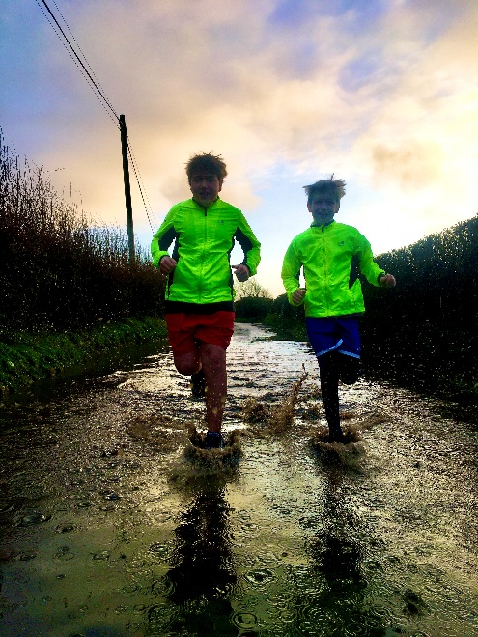
Trwy’r gystadleuaeth yma, llyddom i hyrwyddo yn llwyddiannus ymgysylltiad â diwylliant a hunaniaeth Cymru. Sbardunwyd cyfranogiad creadigol ar draws adrannau, a gwelsom cyfranogiad cadarnhaol staff drwy weithgaredd dwyieithog. Roedd ansawdd ac amrywiaeth y cyflwyniadau yn dangos gwerthfawrogiad cryf o Gymru ac yn tynnu sylw at bwysigrwydd mentrau sy'n dathlu iaith, diwylliant a chymuned.
Gellir gweld y llun buddugol, ffotograff o Gadair Idris a dynnwyd gan Ben Davies, Gweithiwr Cymorth Gofal Iechyd mewn Endosgopi, ar glawr blaen yr adroddiad hwn.
Chwith Uchaf: Mumbles gan Annie Hill. Gwobr ail safle
Uchod ar y Dde: Puddle Run gan Rebecca Wadley. Gwobr trydydd safle.

Diwrnod Shwmae Su'mae
I ddathlu’r diwrnod cenedlaethol, trefnodd y Cynorthwyydd Iaith Gymraeg stondin dros dro yn ardal egwyl y staff yn Ysbyty Treforys. Rhoddodd hyn gyfle i staff ymgysylltu’n anffurfiol, gofyn cwestiynau, a dysgu mwy am ddefnyddio’r Gymraeg yn y gweithle.
Nod y diwrnod oedd cefnogi gwelededd a defnydd y Gymraeg ar draws gwaith ymgysylltu â staff a darpariaeth gwasanaethau, gan sicrhau cyd-fynd â safonau iaith y sefydliad ac amcanion strategol ehangach.
Drwy gydol y dydd, canolbwyntiwyd ar hwyluso rhyngweithio staff drwy gyfrwng y Gymraeg. Roedd hyn yn cynnwys hyrwyddo cyfleoedd i staff ymgysylltu â mentrau iaith Gymraeg, yn ogystal â chefnogi cydweithwyr i gael mynediad at adnoddau ac arweiniad i gynyddu eu hyder wrth ddefnyddio'r iaith yn y gweithle. Parhaodd lefelau ymgysylltu yn galonogol, gydag adborth cadarnhaol yn tynnu sylw at werth creu cyfleoedd cynhwysol a hygyrch i staff gymryd rhan mewn gweithgareddau cyfrwng Cymraeg.
Cyfrannodd y diwrnod yn gadarnhaol at yr amcanion blynyddol ehangach o wella gwelededd y Gymraeg, cynyddu ymgysylltiad staff, a chefnogi amgylchedd gwaith dwyieithog.

Llysgenhadon Diwylliannol
Nod y rhaglen hon yw hyrwyddo’r iaith, y diwylliant a’r dreftadaeth Gymreig, yn enwedig ymhlith pobl sy’n newydd i gymunedau Cymru. Mae'r rhaglen yn cynnig tair lefel o ddysgu, efydd, arian ac aur. Yn gynnar yn 2026, fe wnaethon ni dreialu'r rhaglen hon gyda grŵp bach o'n staff a chawsom adborth cadarnhaol.
Bydd hyrwyddo hyn i’n gweithlu ehangach yn ein helpu i atgyfnerthu pwysigrwydd defnyddio’r Gymraeg ond hefyd yn rhoi gwell dealltwriaeth i lawer o’n haelodau staff o ddiwylliant a hanes Cymru. Rydym yn teimlo y gallai hyn fod yn arf pwerus i gryfhau ein gwaith i gynyddu gwelededd yr iaith a'r diwylliant Cymraeg ar draws ein lleoliadau.
O fis Medi 2026 ymlaen, byddwn yn dechrau hyrwyddo'r adnodd dysgu am ddim hwn i grwpiau allweddol o staff, gan ddechrau gyda'r rhai sydd wedi ymuno â'n gweithlu o dramor. Rydym wedi gosod targed uchelgeisiol i ni'n hunain o gefnogi 100 o aelodau staff i gyflawni achrediad lefel Efydd erbyn diwedd mis Mawrth 2027.

Astudiaeth Achos:

Pam Mae Dysgu Cymraeg yn Gwneud Fi'n Therapydd Iaith a Lleferydd Gwell
"Mae dysgu Cymraeg wedi trawsnewid nid yn unig fy sgiliau iaith, ond hefyd y ffordd rwy'n deall rhwystrau cyfathrebu. Mae profi sut beth yw chwilio am eiriau, teimlo'n ansicr, neu frwydro i ddeall eraill wedi fy helpu i ddod yn Therapydd Iaith a Lleferydd mwy empathig ac ymatebol.”
Katrina McLaughlin - Arweinydd Clinigol Therapydd Iaith a Lleferydd

Taith Bersonol Trwy Iaith
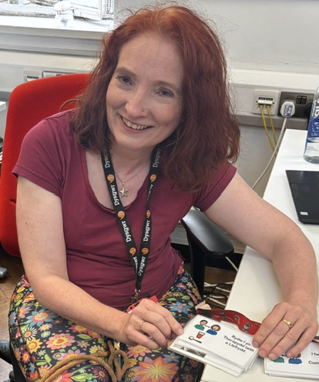
Er i Katrina gael ei magu yn Ngwlad yr Haf gyda rhieni o Loegr, roedd hi bob amser yn teimlo cysylltiad cryf â Chymru trwy ei thaid oedd yn Gymro. O straeon plentyndod a chaneuon Cymraeg i gyngherddau côr meibion, meithrinodd ei thaid ymdeimlad o hunaniaeth Gymreig sydd wedi aros gyda hi hyd heddiw.
Pan symudodd Katrina i Sir Gaerfyrddin ym 1996 i weithio fel Therapydd Iaith a Lleferydd pediatrig, sylweddolodd yn gyflym ei bod wedi ymuno â chymuned sy'n siarad Cymraeg yn bennaf. Roedd gweithio gyda phlant nad oeddent yn siarad llawer o Saesneg, neu ddim Saesneg o gwbl, yn tynnu sylw at y rhwystrau a all godi pan nad yw gwasanaethau'n cael eu darparu yn iaith ddewisol unigolyn.
Drwy’r profiadau hyn, cydnabu Katrina fod y Gymraeg yn fwy na dim ond cyfrwng cyfathrebu; mae’n rhan bwysig o hunaniaeth, diwylliant ac ymdeimlad o berthyn person.

Dysgu Cymraeg Trwy Benderfyniad ac Ymarfer
Dechreuodd Katrina ddysgu Cymraeg cyn gynted ag y cyrhaeddodd Cymru ac mae wedi parhau â'i thaith iaith byth ers hynny. Mae ei dysgu wedi cynnwys dosbarthiadau nos, cyrsiau yn y gweithle, apiau iaith, darllen llyfrau Cymraeg, mynychu digwyddiadau Cymraeg, ac ymarfer gyda chydweithwyr ac aelodau o'r gymuned.
Fel llawer o ddysgwyr, datblygodd ei fersiwn ei hun o "Wenglish" ar hyd y ffordd a dysgodd i gofleidio camgymeriadau fel rhan bwysig o'r broses.
"Mae dysgu Cymraeg wedi fy nysgu bod cyfathrebu yn ymwneud â llawer mwy na siarad yn gywir. Mae'n ymwneud â chysylltiad, hyder a bod yn barod i roi cynnig arni. Dyna neges rwy'n ei rhannu gyda phawb sy'n ystyried dechrau eu taith iaith Gymraeg eu hunain." - Katrina McLaughlin

Deall Cyfathrebu Trwy Brofiad Byw
Fel Therapydd Iaith a Lleferydd, mae Katrina yn cefnogi unigolion sy'n profi anawsterau cyfathrebu. Drwy ddysgu’r Gymraeg ei hun, mae hi wedi profi llawer o’r un heriau â’r rhai y mae’n eu cefnogi, gan gynnwys:
- Chwilio am y geiriau cywir
- Teimlo'n orbryderus neu'n ansicr wrth siarad
- Blinder meddyliol a achosir gan ganolbwyntio'n ddwys
- Dealltwriaeth o pryd mae cyfathrebu'n dod yn anodd
Mae'r profiad byw hwn wedi cynyddu ei empathi a'i dealltwriaeth, gan ei helpu i addasu ei harddull cyfathrebu a lleihau gofynion diangen yn ystod ymgynghoriadau.

Effaith ar Ymarfer Clinigol
Mae Katrina bellach yn ymgorffori'r Gymraeg yn weithredol yn ei gwaith bob dydd lle bynnag y bo modd. Mae hi'n defnyddio'r Gymraeg i feithrin perthynas, tawelu meddwl pobl a chreu perthnasoedd therapiwtig cryfach.
Mae ei thaith yn y Gymraeg wedi ei helpu i wneud y canlynol:
- Datblygu mwy o empathi ar gyfer pobl sy'n profi heriau cyfathrebu
- Dod yn fwy amyneddgar ac ymatebol mewn rhyngweithiadau
- Addasu arddulliau cyfathrebu i anghenion unigol
- Deall y gwahaniaeth rhwng dewis iaith a gallu iaith yn well
- Cydnabod pwysigrwydd cysylltiad emosiynol mewn cyfathrebu effeithiol
Drwy gofleidio’r Gymraeg yn ei hymarfer proffesiynol, mae Katrina yn helpu i sicrhau y gall cleifion gyfathrebu yn yr iaith sy’n teimlo fwyaf cyfforddus a naturiol iddyn nhw.

Ysbrydoli Eraill
Mae Katrina yn parhau i chwilio am gyfleoedd i ddatblygu ei sgiliau iaith Gymraeg, gan wisgo llinyn gwddf Iaith Gwaith, ymarfer gyda chydweithwyr, ac annog eraill i ddechrau eu taith dysgu iaith eu hunain.
Mae ei neges yn syml:
“Jest dechreuwch. Defnyddiwch y Gymraeg ychydig ac yn aml, peidiwch ag anelu at berffeithrwydd a chanolbwyntiwch ar gysylltiad yn hytrach na chywirdeb.”

Drwy ei hymrwymiad i ddysgu a defnyddio’r Gymraeg, mae Katrina yn dangos sut y gall sgiliau iaith wella ymarfer proffesiynol a phrofiad cleifion, gan helpu i greu gwasanaeth gofal iechyd mwy cynhwysol ac sy’n canolbwyntio ar y person.

Ein Llwybr Dysgu Cymraeg
Mae ein rhaglen Dysgu Cymraeg yn ddarpariaeth datblygu sgiliau Cymraeg wedi'i theilwra ar gyfer gweithwyr iechyd a gofal, sydd â'r nod o gynyddu hyder, rhuglder a'r gallu i ddarparu gwasanaethau trwy gyfrwng y Gymraeg.

Codi Hyder
Yn ystod y cyfnod a gwmpesir gan yr adroddiad hwn, cefnogwyd 35 aelod o staff o ystod eang o broffesiynau clinigol ac anghlinigol ar raglen 'Codi Hyder'.
Roedd gan y rhan fwyaf o’r cyfranogwyr rai sgiliau Cymraeg eisoes, ond yn aml roedd diffyg hyder, diffyg defnydd rheolaidd, neu bryder ynghylch gwneud camgymeriadau yn eu hatal rhag defnyddio’r Gymraeg yn eu gwaith. Roedd nodau cyffredin y dysgwyr yn cynnwys:
• Gwella hyder i siarad Cymraeg.
• Cynyddu rhuglder mewn sgyrsiau bob dydd.
• Datblygu geirfa broffesiynol a chlinigol.
• Cynnal sgyrsiau ac asesiadau gyda chleifion yn y Gymraeg.
• Teimlo’n fwy cyfforddus yn defnyddio’r Gymraeg yn y gweithle.
Defnyddiwyd model hyblyg o gefnogaeth unigol a grŵp, gan ganolbwyntio ar sgyrsiau naturiol, sefyllfaoedd gwaith go iawn, chwarae rôl, ac adeiladu geirfa sy'n berthnasol i rôl pob unigolyn. Mae adnoddau ymarferol fel cardiau geirfa, posteri, sgriptiau ymgynghori a rhestrau terminoleg wedi'u datblygu ar gyfer amrywiaeth o feysydd clinigol.
Mae'r canlyniadau'n dangos cynnydd sylweddol yn lefelau hyder a defnydd ymarferol o'r iaith Gymraeg. Mewn llawer o achosion, gwelwyd cynnydd o sgoriau isel iawn (1 neu 2 allan o 5) i lefelau uchel o hyder (4 neu 5 allan o 5) wrth siarad a pharodrwydd i ddefnyddio'r iaith Gymraeg. Gall nifer o gyfranogwyr nawr:
• Cynnal asesiadau ac ymgynghoriadau yn y Gymraeg.
• Cynnig gwasanaethau Cymraeg i gleifion yn rheolaidd.
• Ateb ffonau a chyfathrebu yn ysgrifenedig yn y Gymraeg.
• Hyrwyddo defnydd y Gymraeg yn eu timau a'u gwasanaethau.
Effaith bwysig arall o’r rhaglen oedd newid agweddau a meddylfryd staff. Daeth llawer i sylweddoli nad oedd angen Cymraeg perffaith i ddarparu gwasanaeth o safon, a bod cleifion yn gwerthfawrogi'r ymdrech i gyfathrebu yn eu dewis iaith. O ganlyniad, mae nifer o staff bellach yn chwilio’n weithredol am gyfleoedd i ddefnyddio’r iaith Gymraeg gyda chleifion a chydweithwyr.
Yn ogystal â datblygu sgiliau unigol, mae'r rhaglen wedi cyfrannu at greu rhwydweithiau cymorth ac arweinwyr iaith o fewn gwasanaethau. Mae nifer o gyfranogwyr wedi mynd ymlaen i hyrwyddo’r iaith Gymraeg yn eu hadrannau, trefnu sesiynau blasu, creu adnoddau lleol a chefnogi cydweithwyr i ddefnyddio mwy o’r Gymraeg yn eu gwaith.
Yn gyffredinol, mae’r ddarpariaeth wedi dangos effaith gadarnhaol iawn ar hyder staff, eu defnydd o’r iaith Gymraeg yn y gweithle, a’u gallu i ddarparu gofal sy’n canolbwyntio ar anghenion ieithyddol cleifion. Mae'r cynllun ôl-ofal parhaus hefyd yn helpu i gynnal y momentwm hwn a sicrhau bod dysgwyr yn parhau i ddatblygu eu sgiliau ar ôl cwblhau'r rhaglen ffurfiol.

Cymraeg Croeso (2 awr)
Dyma'r lefel isaf o allu yn y Gymraeg y mae Llywodraeth Cymru yn ei gwneud yn ofynnol i holl staff y GIG yng Nghymru ei chyflawni. Mae'n darged craidd o strategaeth Mwy na Geiriau sy'n anelu at sicrhau y gall pobl gael mynediad at ofal iechyd yn eu hiaith ddewisol.
Ffocws y cwrs hwn yw galluogi'r unigolyn i ddefnyddio geiriau ac ymadroddion yn hyderus gydag ynganiad cywir i wella profiad claf.
Mae'r cwrs hwn yn helpu dysgwyr i:
- Cyfarch cleifion yn y Gymraeg
- Ynganu enwau Cymraeg yn gywir
- Defnyddio geiriau cysur a sicrwydd
- Cynnig lluniaeth a
- Gofyn cwestiynau sylfaenol am les.
Yr egwyddor sylfaenol y tu ôl i'r fenter dysgu Cymraeg ym maes iechyd a gofal cymdeithasol yw nad oes angen i staff fod yn rhugl er mwyn gwneud gwahaniaeth cadarnhaol i brofiad claf. Yn ystod y flwyddyn adrodd hon, mae 85 aelod o staff wedi ymgymryd â'r dysgu 2 awr hwn, gyda llawer yn dangos diddordeb mewn cyfleoedd dysgu pellach.

Cymraeg Croeso (10 awr)
Mae cwrs Croeso 10 awr wedi'i deilwra'n helaeth ar gyfer y rhai sy'n gweithio yn y sector gofal iechyd. Gan adeiladu ar y sgiliau a gafwyd yn y sesiwn 2 awr, mae'r cwrs yn rhoi cyflwyniad ymarferol i staff i Cymraeg bob dydd, gan eu harfogi â'r sgiliau iaith a'r hyder i gyfathrebu gan ddefnyddio Cymraeg syml gyda chleifion, ymwelwyr a chydweithwyr.
Mae'n cwmpasu cyfarchion, cyflwyniadau, cwestiynau cyffredin, rhifau, amser, lleoedd, mynegi dewisiadau, gwneud ceisiadau ac iaith sgwrsio bob dydd arall, ochr yn ochr ag ynganiad Cymraeg, a geirfa graidd.
Mae 46 o’n haelodau staff wedi ymgymryd â’r dysgu hwn yn ystod y flwyddyn adrodd, ac mae 11 o’r rheini wedi symud ymlaen i gwrs Mynediad llawn 30 wythnos, sy’n cael ei gyflwyno’n fewnol.
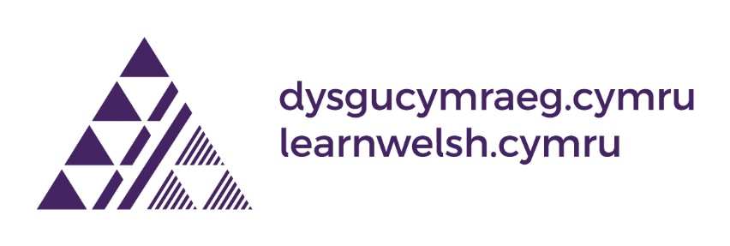

Mae ein cyfleoedd dysgu iaith Gymraeg ffurfiol yn cael eu darparu gan y Ganolfan Genedlaethol ar gyfer Dysgu Cymraeg trwy eu Canolfan, sydd wedi'i lleoli ym Mhrifysgol Abertawe.
Mae pob cwrs a chyfle dysgu ffurfiol sydd ar gael i'n staff wedi'u hariannu'n llawn gan Lywodraeth Cymru.

Blaenoriaethau Gweithredol Sefydliadol
Mae ein cyfrifoldebau tuag at yr iaith Gymraeg a'i siaradwyr wedi eu gwehyddu drwy ein holl flaenoriaethau sefydliadol. Am y rheswm hwn, mae canllawiau ar asesu'r effaith ar yr iaith wedi'u cynnwys yn ein canllawiau Cynllun Tymor Canolig Integredig (IMTP).
Rydym yn cydnabod bod angen inni gryfhau sut mae'r Gymraeg yn cael ei hystyried yn ein blaenoriaethau sefydliadol a byddwn yn gweithio gyda chydweithwyr i sicrhau bod yr iaith yn cael ei hystyried yn ein gwaith gwella ansawdd o fewn
- gofal heb ei drefnu
- gofal wedi'i gynllunio
- mamolaeth
- iechyd meddwl ac anableddau dysgu

Blaenoriaethau’r Iaith Gymraeg
Bydd y blaenoriaethau canlynol yn ein helpu i wneud gwahaniaeth gwirioneddol i'r gofal dwyieithog a ddarparwn i gleifion a sicrhau bod staff yn cael eu cefnogi i ddatblygu a defnyddio eu sgiliau iaith Gymraeg yn hyderus.

Arweinyddiaeth
Mae arweinyddiaeth gref yn hanfodol os yw'r iaith Gymraeg am gael ei hymgorffori yn niwylliant a phrosesau gwneud penderfyniadau sefydliadol. O fewn Bwrdd Iechyd Prifysgol Bae Abertawe, mae gennym arweinyddiaeth frwdfrydig gan ein Cadeirydd ac rydym yn falch o weld sut mae'r ddealltwriaeth hon o bwysigrwydd iaith yn rhaeadru trwy dimau uwch.
Dros y flwyddyn nesaf, bydd y gwaith yn canolbwyntio ar gefnogi aelodau’r Bwrdd, Cyfarwyddwyr Gweithredol ac uwch arweinwyr i gynyddu eu defnydd o’r Gymraeg o fewn eu swyddogaethau a’u meysydd cyfrifoldeb. Bydd hyn yn cynnwys datblygu gwerthfawrogiad gwell o'r rôl y mae iaith yn ei chwarae ym mhrofiad cleifion, ansawdd gofal a chanlyniadau gwasanaeth.
Bydd rhaglen gymorth wedi'i theilwra yn cael ei chyflwyno i Gyfarwyddwyr Gweithredol ac Aelodau Annibynnol i gynyddu eu hyder a'u gallu i ddefnyddio'r Gymraeg yn ystod cyfarfodydd ac ymrwymiadau ffurfiol. Drwy annog mwy o ddefnydd o’r Gymraeg ar lefelau uwch, bydd y sefydliad yn dangos ymrwymiad gweladwy i weithio’n ddwyieithog ac yn creu diwylliant lle mae’r iaith yn cael ei hyrwyddo a’i gwerthfawrogi’n weithredol.

Arwain mewn Gwlad Ddwyieithog
Hyd yn hyn, mae tri o'n uwch reolwyr wedi gallu cymryd rhan yn rhaglen Arwain mewn Gwlad Ddwyieithog. Wedi'i chyflwyno gan Academi Cymru ar ran Llywodraeth Cymru, mae'r rhaglen hon yn rhoi lle i'r rhai mewn swyddi arweinyddiaeth archwilio sut y gellir datblygu diwylliant o ddwyieithrwydd mewn sefydliadau'r sector cyhoeddus a gwirfoddol.
Mae cydweithwyr sydd wedi cymryd rhan yn y rhaglen wedi rhannu bod gallu cymryd rhan mewn trafodaethau a chlywed profiadau arweinwyr o sefydliadau eraill wedi eu harwain i ystyried eu perthynas eu hunain â'r iaith Gymraeg. Mae hyn wedi eu harwain at ddychwelyd i Fae Abertawe llawn egni ac yn ymrwymedig i ysgogi newid diwylliannol.
Ar ôl cymryd rhan yn y rhaglen yn gynharach eleni, dywedodd Eleri D'Arcy-Owen, ein Rheolwr Arweiniol Clinigol ar gyfer Ansawdd a Diogelwch "Roeddwn i'n teimlo bod y rhaglen yn ysbrydoledig iawn. Fel rhywun sydd ddim yn siarad Cymraeg, roeddwn i'n bryderus i ddechrau, ond fe wnaeth yr hwyluswyr gyfuno'r Gymraeg a'r Saesneg yn fedrus, gan greu profiad cynhwysol a diddorol i bawb. Heriodd y sesiwn fy ffordd o feddwl, dyfnhaodd fy nealltwriaeth o arwyddocâd yr iaith Gymraeg, a helpodd fi i gydnabod rhai o'r rhwystrau y gall siaradwyr Cymraeg eu profi. Fe wnaeth fy ysbrydoli i fynd ymlaen a chwblhau lefelau Llysgennad Diwylliannol yr Iaith Gymraeg Efydd, Arian ac Aur, a byddwn yn ei argymell yn fawr iawn i eraill."
Rydym wedi ymrwymo i sicrhau bod mwy o'n huwch arweinwyr yn ymuno â'r rhaglen hon, ac mae'r cyfranogwyr ar gyfer y garfan nesaf eisoes wedi'u adnabod. Edrychwn ymlaen at gael cynnig mwy o ddyddiadau pan fyddant ar gael.

Llywodraethu
Mae trefniadau llywodraethu effeithiol yn hanfodol i sicrhau bod ystyriaethau’r iaith Gymraeg yn cael eu hymgorffori mewn prosesau cynllunio’r gweithlu a recriwtio. Yn ystod y flwyddyn nesaf, bydd dull mwy cyson a systematig yn cael ei fabwysiadu i asesu gofynion ieithyddol swyddi gwag.
Bydd gwasanaethau’n cael eu cefnogi i gynnal asesiadau ystyrlon o ofynion iaith wrth lenwi swyddi gwag, gan benderfynu a ddylid nodi sgiliau iaith Gymraeg fel rhai hanfodol, dymunol neu sgil y gellir ei chaffael o fewn cyfnod penodol ar ôl penodi. Bydd y rhesymeg dros y penderfyniadau hyn yn cael ei chofnodi, gan ddarparu mwy o dryloywder a galluogi'r sefydliad i ddeall ei allu ieithyddol yn well wrth sicrhau bod cynllunio'r gweithlu yn adlewyrchu anghenion cleifion a chymunedau sy'n siarad Cymraeg.

Cyfathrebu â'n Cleifion
Mae darparu cyfathrebu effeithiol yn y Gymraeg yn elfen allweddol o ofal sy'n canolbwyntio ar y person. Dros y flwyddyn nesaf, bydd ymdrechion yn canolbwyntio ar gryfhau sut mae gwasanaethau Cymraeg yn cael eu hyrwyddo i gleifion a sicrhau bod unigolion yn ymwybodol o'u hawl i gyfathrebu a derbyn gofal yn y Gymraeg.
Ochr yn ochr â hyn, bydd mwy o bwyslais ar ddeall ac ymateb i brofiadau cleifion sy'n siarad Cymraeg. Bydd gwaith yn cael ei wneud i gryfhau mecanweithiau ar gyfer casglu adborth ar ansawdd gwasanaethau Cymraeg, gyda ffocws penodol ar sut mae profiadau cleifion yn dylanwadu ar wella gwasanaethau. Bydd cyfleoedd i gasglu a rhannu straeon cleifion drwy gyfrwng y Gymraeg yn cael eu hehangu, gan helpu i roi cipolwg gwerthfawr ar arfer da a meysydd sydd angen datblygiad pellach.
Bydd y Gymraeg hefyd yn cael ei hymgorffori'n fwy penodol yn fframwaith Gwrando ar Bobl y sefydliad, gan sicrhau bod ystyriaethau iaith yn rhan bwysig o sut mae adborth cleifion yn cael ei gasglu, ei ddadansoddi, a sut mae gweithredu arno. Drwy wrando’n fwy effeithiol ar gleifion sy’n siarad Cymraeg, bydd y sefydliad mewn gwell sefyllfa i ddylunio a gwella gwasanaethau sy’n diwallu anghenion a disgwyliadau ieithyddol.

Gofal Ysbrydol
Gall cael mynediad at gefnogaeth ysbrydol drwy gyfrwng y Gymraeg fod yn arbennig o bwysig yn ystod cyfnodau o salwch, trallod a digwyddiadau arwyddocaol mewn bywyd. Gan gydnabod hyn, byddwn yn cynnal adolygiad o ddarpariaeth gofal ysbrydol i asesu pa mor effeithiol y mae anghenion cleifion a staff sy'n siarad Cymraeg yn cael eu diwallu.
Bydd y gwaith hwn yn ystyried hygyrchedd y trefniadau presennol ac yn nodi cyfleoedd i gryfhau'r ddarpariaeth o gefnogaeth ysbrydol yn y Gymraeg. Bydd canfyddiadau’r adolygiad yn llywio datblygiad gwasanaethau yn y dyfodol, gan helpu i sicrhau bod anghenion ieithyddol a diwylliannol yn cael eu hystyried yn llawn o fewn gwasanaethau gofal ysbrydol.

Darpariaeth Glinigol Ddwyieithog
Un o flaenoriaethau allweddol y flwyddyn nesaf fydd cynyddu cyfleoedd i gleifion gael mynediad at wasanaethau clinigol drwy gyfrwng y Gymraeg. Rhoddir sylw arbennig i gefnogi gwasanaethau blaenoriaeth wrth weithredu eu cynlluniau gweithredu ar gyfer yr iaith Gymraeg a chyflawni cynnydd ystyrlon mewn darpariaeth gofal cyfrwng Cymraeg.
Bydd y gwaith yn canolbwyntio ar ddatblygu a chefnogi cynlluniau twf o fewn meysydd gwasanaeth newydd, gan gynnwys Gwasanaethau Mamolaeth, a Gofal Diwedd Oes. Mae'r meysydd hyn wedi'u nodi oherwydd pwysigrwydd cyfathrebu, parhad gofal a phrofiad y claf o fewn llwybrau clinigol sy'n aml yn sensitif iawn ac yn arwyddocaol yn emosiynol.
Drwy gydweithio â thimau gweithredol a chlinigol, bydd y sefydliad yn ceisio nodi cyfleoedd i ddatblygu gwasanaethau a chynyddu argaeledd ymgynghoriadau cyfrwng Cymraeg. Bydd hyn yn helpu i sicrhau y gall cleifion drafod eu hiechyd a'u lles yn yr iaith y maent fwyaf cyfforddus yn ei defnyddio.

Datblygu ein staff
Mae cefnogi staff i ddatblygu a defnyddio sgiliau iaith Gymraeg yn parhau i fod yn hanfodol i ddarparu gwasanaethau gofal iechyd dwyieithog. Yn ystod y flwyddyn nesaf, bydd y gwaith yn canolbwyntio ar greu mwy o gyfleoedd i ddefnyddio iaith o fewn amgylcheddau gwaith bob dydd ac archwilio dulliau arloesol sy'n annog hyder a chyfranogiad.
Byddwn yn gosod targedau ar gyfer recriwtio gwirfoddolwyr sy'n siarad Cymraeg. Bydd hyn yn cefnogi dysgu gan gymheiriaid ac yn darparu cyfleoedd ymarferol i staff a defnyddwyr gwasanaeth ddefnyddio'r iaith mewn ffyrdd ystyrlon. Yn ogystal, bydd cyfleoedd partneriaeth â sefydliadau allanol yn cael eu harchwilio i gryfhau mentrau datblygu iaith a gwneud y mwyaf o'r adnoddau sydd ar gael.
Y nod cyffredinol yw creu amgylchedd lle mae staff ar bob lefel yn teimlo eu bod yn cael eu cefnogi i ddysgu, datblygu a defnyddio’r Gymraeg yn eu gwaith bob dydd. Drwy gynyddu cyfleoedd i staff ddefnyddio’r Gymraeg, gall y sefydliad wella profiad staff a chryfhau ei allu i ddarparu gofal dwyieithog sy’n canolbwyntio ar y person ar yr un pryd.

Cadw Cofnodion

Atodiad 1
Cofnod o Swyddi Newydd a Gwag

Atodiad 2
Cymhwysedd Staff yn y Gymraeg

Atodiad 3
Cwynion a phryderon

Atodiad 4
Yr iaith Gymraeg yn
Abertawe a Chastell-nedd Port Talbot


Atodiad 5
Profiad y Claf

Atodiad 6
Cydymffurfedd Cyffredinol

Atodiad 1

Recriwtio
Nodir isod ystadegau sy'n ymwneud â statws/gofynion y Gymraeg ar gyfer swyddi a hysbysebwyd gan y Bwrdd Iechyd yn ystod 2025/26.
Rydym yn parhau i adolygu ein strategaeth sgiliau dwyieithog, gan bwysleisio'r angen i sicrhau bod gofynion iaith Gymraeg pob swydd wag yn cael eu hasesu'n drylwyr cyn gosod unrhyw hysbysebion. Bydd hyn yn helpu i sicrhau datblygiad gweithlu sydd â'r gallu i ddarparu gofal a gwasanaethau yn iaith ddewisol y derbynnydd.
Dros y flwyddyn nesaf, byddwn yn gweithio i ddatblygu offeryn safonol i gynorthwyo rheolwyr i asesu gofynion ieithyddol swyddi gwag. Bydd hyn yn cynyddu atebolrwydd yn y maes hwn.

Swyddi a hysbysebwyd gennym rhwng 01 Ebrill 2025 a 31 Mawrth 2026.
Yn ystod y cyfnod hwn, hysbysebwyd 1,254 o swyddi gan ein Bwrdd Iechyd. Aseswyd gofynion sgiliau iaith Gymraeg y swyddi hynny fel a ganlyn:

- Mae sgiliau iaith Gymraeg yn Hanfodol – 2 Swydd wedi’u hysbysebu.
- Mae sgiliau iaith Gymraeg yn Ddymunol – 1,208 o swyddi wedi’u hysbysebu.
- Rhaid dysgu’r iaith Gymraeg wrth gael eich penodi – Dim swyddi wedi’u hysbysebu yn y categori hwn.
- Nid oes angen sgiliau iaith Gymraeg – hysbysebwyd 44 o swyddi.

Rydym yn ffodus i gael defnyddio gwefan TRAC a Swyddi’r GIG sy’n ein galluogi i hyrwyddo a gweinyddu swyddi drwy gyfrwng y Gymraeg. Mae'r ddau borth yn galluogi ymgeiswyr i gyflwyno ceisiadau yn y Gymraeg, ac mae'r holl gyfathrebu â'r ymgeisydd yn ddwyieithog. Mae ceisiadau a gyflwynir i ni yn Gymraeg yn cael eu blaenoriaethu gan ein tîm cyfieithu, fel y gall rheolwyr sgorio'r cais o fewn amserlen benodol. Mae'r ffurflen gais electronig yn gofyn i'r ymgeisydd a yw'n dymuno i unrhyw gyfweliad gael ei gynnal yn y Gymraeg, ac mae gennym broses ar waith i alluogi hyn i ddigwydd.

Atodiad 2

Ymwybyddiaeth o’r Gymraeg
Daeth diwedd mis Mawrth 2026 â thrydydd pen-blwydd cyflwyno'r modiwl Ymwybyddiaeth Iaith Gymraeg yn orfodol yn genedlaethol. Mae cyfradd cydymffurfio ein sefydliad ar gyfer y modiwl hwn wedi gostwng yn naturiol wrth i staff agosáu at eu dyddiad adnewyddu. Ar 31 Mawrth 2026, roedd 71.49% o'n staff wedi adnewyddu eu cydymffurfiaeth â'r modiwl hwn. Ein targed ar gyfer cydymffurfiaeth yw 85% ac rydym yn hyderus y bydd hyn yn cael ei gyrraedd yn fuan.

Cymhwysedd Iaith y Staff
Mae'r Bwrdd Iechyd hwn yn un o gyflogwyr mwyaf y rhanbarth, rydym yn cyflogi 16,996 aelod o staff. Mae'r ffigur hwn yn cynnwys staff parhaol, locwm, a staff banc. Ar ddiwrnod olaf mis Mawrth 2026, roedd 9,780 (57.54%) o'r aelodau staff hynny wedi cofnodi o leiaf un cymhwysedd iaith drwy'r system ESR Genedlaethol. Ar yr un diwrnod, nid oedd 7,216 (42.46%) o aelodau staff wedi cofnodi eu cymwyseddau iaith eto.
Mae ein dull o fesur y ffigurau hyn wedi newid dros y flwyddyn ddiwethaf i gynnig mwy o gywirdeb. Dim ond cofnodion prif aseiniadau gyda'r Bwrdd Iechyd yr ydym yn eu hystyried nawr.
Rydym yn cydnabod bod siom nad ydym wedi gallu cynyddu faint o ddata sydd gennym yn y maes hwn yn ystod y cyfnod adrodd. I fynd i'r afael â hyn, mae ein tîm gweithredol wedi cytuno i orfodi cofnodi'r wybodaeth hon ar gyfer yr holl staff o 1 Mai 2026 ac wedi gosod targed i gyrraedd 85% erbyn 1 Awst 2026.

Dadansoddiad o sgiliau iaith Gymraeg ein gweithlu
Mae'r canrannau canlynol yn seiliedig ar yr aelodau staff a oedd wedi cofnodi eu sgiliau iaith gyda ni erbyn 31 Mawrth 2026.

Siarad
Mae 403 o aelodau staff wedi dweud wrthym fod ganddynt sgiliau siarad a gwrando ar Lefel 5 (4.12%), tra bod 367 o aelodau staff yn teimlo bod eu sgiliau ar lefel 4 (3.75%).
Cofnododd llai o staff eu lefelau sgiliau ar lefel 3. Cofnododd 298 eu sgiliau ar y lefel hon (3.05%). Nododd 365 eu sgiliau ar lefel 2 (3.73%).
Mae'r niferoedd yn cynyddu'n sylweddol wrth edrych ar lefelau 1 a 0. Cofnododd 1,495 eu sgil ar lefel 1 (15.29%) a chofnododd 6,846 lefel 0 (70%).

Darllen
O'r rhai sydd wedi ymateb, cofnododd 429 eu lefel sgiliau darllen ar lefel 5 (4.43%), a chofnododd 344 eu lefel sgiliau darllen ar lefel 4 (3.55%).
Mae'r ffigwr yn lleihau pan edrychwn ar lefel 3, gyda 227 (2.34%) yn cofnodi'r lefel hon. Cofnododd 372 o aelodau staff eu sgiliau ar lefel 2 (3.84%).
Unwaith eto, mae'r niferoedd yn cynyddu'n sylweddol wrth edrych ar lefelau 1 a 0, gyda 1,266 o aelodau staff yn cofnodi sgiliau darllen ar lefel 1 (13.07%), a 7,051 yn cofnodi lefel sgiliau darllen ar lefel 0 (72.77%).

Ysgrifennu
Dywedodd 360 o aelodau staff wrthym eu bod yn gallu ysgrifennu yn y Gymraeg hyd at Lefel 5 (3.73%). Mae'r ffigwr hwn yn lleihau i 262 pan edrychwn ar yr ymatebion i lefel 4 (2.72%).
Mae 248 o aelodau staff wedi cofnodi eu sgiliau ysgrifennu ar lefel 3 (2.57%) a nododd 382 sgiliau ar lefel 2 (3.96%).
Mae patrwm y niferoedd yn cynyddu'n sylweddol yn parhau pan edrychwn ar sgiliau darllen ar lefelau 1 a 0. Dywedodd 1,080 o aelodau staff wrthym fod eu sgiliau ysgrifennu yn y Gymraeg ar lefel 1 (11.20%) a chofnododd 7,311 eu sgiliau ar lefel 0 (75.82%).

Crynodeb o gymhwysedd yn y Gymraeg ar lefelau 4 a/neu 5
Nifer y staff sydd wedi dweud wrthym fod ganddynt sgiliau iaith Gymraeg ar lefelau 4 neu 5:
Siarad a gwrando, 770 aelod o staff. (7.88%)
Darllen, 773 aelod o staff. (7.98%)
Ysgrifennu, 622 aelod o staff. (6.45%)

Atodiad 3

Cwynion
Cyhoeddir manylion gweithdrefn gwyno’r Bwrdd Iechyd, gan gynnwys cwynion sy’n ymwneud â’n cydymffurfiaeth â Safonau’r Iaith Gymraeg, ar ein gwefan yn unol â gofynion ein hysbysiad cydymffurfio.
Yn ystod y cyfnod adrodd hwn, nid yw ein tîm cwynion wedi derbyn unrhyw gwynion yn ymwneud â thorri Safonau'r Iaith Gymraeg.
Nid ydym wedi derbyn unrhyw gwynion, pryderon nac ymholiadau yn ymwneud â'n darpariaeth iaith Gymraeg yn ystod y cyfnod adrodd.
Rydym yn cydnabod nad yw hyn o bosibl yn adlewyrchu boddhad ar ran ein cleifion a'n cymunedau. Gan fyfyrio ar ganfyddiadau llinell ymholiad allweddol y Comisiynydd i reoli pryderon, rydym wedi diwygio ein gwybodaeth am bryderon i’r cyhoedd ar ein gwefan i’w gwneud hi’n glir ein bod yn croesawu cwynion a chanmoliaeth yn y Gymraeg ac mewn perthynas â’n darpariaeth o wasanaethau yn y Gymraeg. Gobeithiwn y bydd hyn yn annog mwy o bobl i roi eu profiadau o iaith yn ein gofal inni.

Atodiad 4

Cymraeg yn y Gymuned
Mae nifer y bobl sy'n gallu siarad, darllen ac ysgrifennu yn y Gymraeg yn cael ei gofnodi fel rhan o'r cyfrifiad cenedlaethol. Mae’r ffigyrau canlynol ar gyfer y cymunedau rydyn ni'n eu gwasanaethu yn seiliedig ar ddata cyfrifiad 2021.

Dinas a Sir Abertawe
Mae 11.20% o boblogaeth Abertawe dros 3 oed yn gallu siarad Cymraeg. Mae 8.60% o drigolion dros 3 oed yn gallu siarad, darllen ac ysgrifennu yn y Gymraeg.

Bwrdeistref Sirol Castell-nedd Port Talbot
Mae 13.50% o drigolion Castell-nedd Port Talbot dros 3 oed yn gallu siarad Cymraeg. Mae 10.20% o drigolion dros 3 oed yn gallu siarad, darllen ac ysgrifennu yn y Gymraeg.

Rhanbarth Bae Abertawe
Mae ardal y Bwrdd Iechyd yn ymgorffori'r ddwy sir a grybwyllir uchod.
Mae 12.06% o drigolion ein rhanbarth dros 3 oed yn gallu siarad Cymraeg.
Mae 9.20% o drigolion y rhanbarth hwn dros 3 oed yn gallu siarad, darllen ac ysgrifennu yn y Gymraeg.

Data'r Swyddfa Ystadegau Gwladol (ONS)
Rydym yn defnyddio data’r Swyddfa Ystadegau Gwladol i arwain ein huchelgeisiau wrth ddatblygu gweithlu dwyieithog. Ein nod yw dangos cydberthynas well rhwng y ddwy ffynhonnell ddata wrth i ni ddatblygu sgiliau ein gweithlu presennol a recriwtio mwy o siaradwyr Cymraeg i rolau allweddol.

Atodiad 5

Profiad y Claf

Yn ystod y flwyddyn adrodd, gofynnwyd y cwestiynau canlynol i 45,580 o ymatebwyr i'n harolwg Profiad Cleifion Civica:

Ym mha iaith fyddai orau gennych chi gyfathrebu?
Dewisodd 969 (2.12%) o'r ymatebwyr y Gymraeg fel eu hateb.
Yna, gofynnwyd i'r 969 o ymatebwyr hynny pa mor aml yr oeddent yn gallu siarad yn Gymraeg ag aelod o staff.
Atebodd 407 (42%) o’r ymatebwyr eu bod nhw Bob Amser yn gallu siarad yn y Gymraeg gydag aelod o staff.
Atebodd 80 (8.25%) o’r ymatebwyr eu bod Fel Arfer yn gallu siarad yn y Gymraeg gydag aelod o staff.
Atebodd 266 (27.45%) o’r ymatebwyr eu bod Weithiau’n gallu siarad yn y Gymraeg gydag aelod o staff.
Atebodd 184 (18.98%) o’r ymatebwyr nad oeddent Byth yn gallu siarad yn y Gymraeg gydag aelod o staff.
Ni wnaeth 32 (3.3%) o'r ymatebwyr ateb y cwestiwn hwn.

Stori’r Claf
Er bod data ansoddol yn rhoi gwybodaeth ddefnyddiol inni ynglŷn â’n gwasanaethau, rydym hefyd yn awyddus i ddatblygu dealltwriaeth ddyfnach drwy gofnodi straeon cleifion unigol. Hyd yn hyn rydym wedi datblygu un stori ddigidol ynghylch pwysigrwydd iaith o fewn gwasanaethau iechyd, a bydd hon yn cael ei rhannu gyda'n Bwrdd. Rydym hefyd yn datblygu llyfrgell o straeon ar gyfer hyfforddiant mewnol a chodi ymwybyddiaeth.

Atodiad 6

Cydymffurfedd cyffredinol
Rydym yn cadw dogfen sgôr sicrwydd sy'n gofnod gweithredol o'n gallu i gydymffurfio â safonau'r iaith Gymraeg. Mae'r ddogfen hon yn mesur perfformiad mewn meysydd sy'n berthnasol i'r safonau ac yn rhestru rhwystrau i gydymffurfiaeth lawn. Mae'r sgoriau hyn yn seiliedig ar fonitro ac adrodd mewnol, ynghyd ag adborth cleifion. Lle mae sicrwydd cydymffurfiaeth wedi'i restru fel canolig neu isel, amlinellir camau sy'n manylu ar sut mae'r sefydliad yn gweithio i ddod yn agosach at gydymffurfiaeth.
Lle mae sicrwydd wedi'i restru yn wyrdd, mae prosesau monitro wedi'u rhestru i sicrhau bod cydymffurfiaeth yn cael ei chynnal.

Ciplun o lefelau sicrwydd ar ddiwedd y flwyddyn adrodd.

Mae'r siart hon yn dangos bod 75% o'r safonau a osodir arnom wedi nodi’n wyrdd, neu â sicrwydd "lefel uchel", gyda 17% wedi nodi’n oren, sef sicrwydd "lefel ganolig". Mae 8% wedi'u graddio’n goch. Dyma’r rhai sydd â sicrwydd "lefel isel".

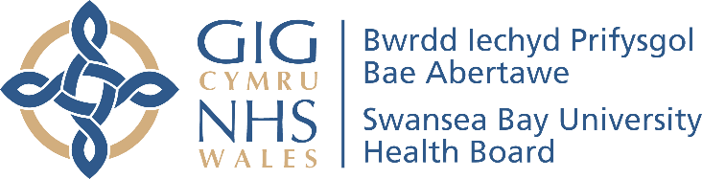

Awdur yr Adroddiad: Jordan Morgan-Hughes
Dyddiad Cyhoeddi: 30 Medi 2026

Gallwch gyfeirio cwestiynau sy'n ymwneud â'r adroddiad hwn at:
Adran Gwasanaethau'r Iaith Gymraeg
Bwrdd Iechyd Prifysgol Bae Abertawe
Y Pencadlys
1 Porthfa Talbot
Baglan
SA12 7BR
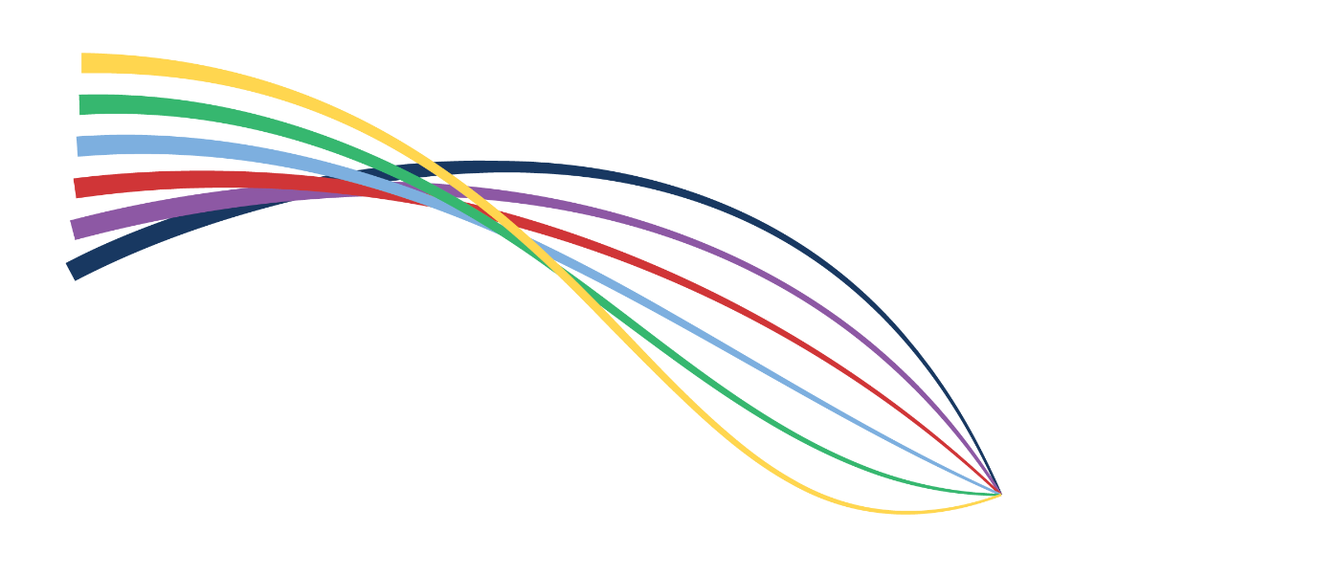
BIPBA.Cymraeg@wales.nhs.uk

Llun clawr: Cadair Idris, Ben Davies, Endosgopi

Canllawiau Statudol Dyletswydd Ansawdd 2023 a Safonau Ansawdd, Llywodraeth Cymru

